ASUHAN KEBIDANAN KEHAMILAN PADA NY. R USIA 22 TAHUN G₁P₀A₀ GRAVIDA 14-15 MINGGU DENGAN HIPEREMESIS GRAVIDARUM TINGKAT II DI RUANG MARJAN BAWAH RSU dr. SLAMET GARUT

LAPORAN TUGAS AKHIR
Diajukan Untuk Menyelesaikan Program Studi D3 Kebidanan Sekolah Tinggi Ilmu Kesehatan Karsa Husada Garut

NOVIA FAUZANI AZHIMA NIM KHGB22079

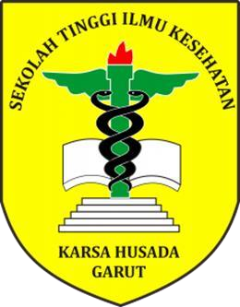

SEKOLAHTINGGI ILMU KESEHATAN KARSAHUSADAGARUT PROGRAM STUDI D3 KEBIDANAN
2025

PERNYATAAN

Dengan ini saya menyatakan bahwa :

- Karya Tulis saya ini adalah asli dan belum pernah diajukan untuk mendapatkan gelar akademik (Amd. Keb) baik dari STIKES Karsa Husada Garut maupun perguruan tinggi lain.
- Karya Tulis ini adalah murni gagasan, rumusan saya sendiri tanpa bantuan pihak lain kecuali arahan pembimbing.
- Dalam Karya Tulis ini tidak terdapat karya atau pendapat yang telah ditulis atau di publikasikan orang lain kecuali secara tertulis dengan jelas di cantumkan sebagai acuan dalam naskah pengarang dan dicantumkan dalam Daftar Pustaka.
- Pernyataan ini saya buat dengan sesungguhnya dan apabila di kemudian hari terdapat penyimpangan dan ketidakbenaran dalam pernyataan ini maka saya bersedia menerima sanksi akademik berupa pencabutan gelar yang telah di peroleh karena serta sanksi lainnya sesuai dengan norma yang berlaku di STIKES Karsa Husada Garut.
Garut, Juni 2025 Yang membuat pernyataan

NOVIAFAUZANI AZHIMA

KHGB22079

i
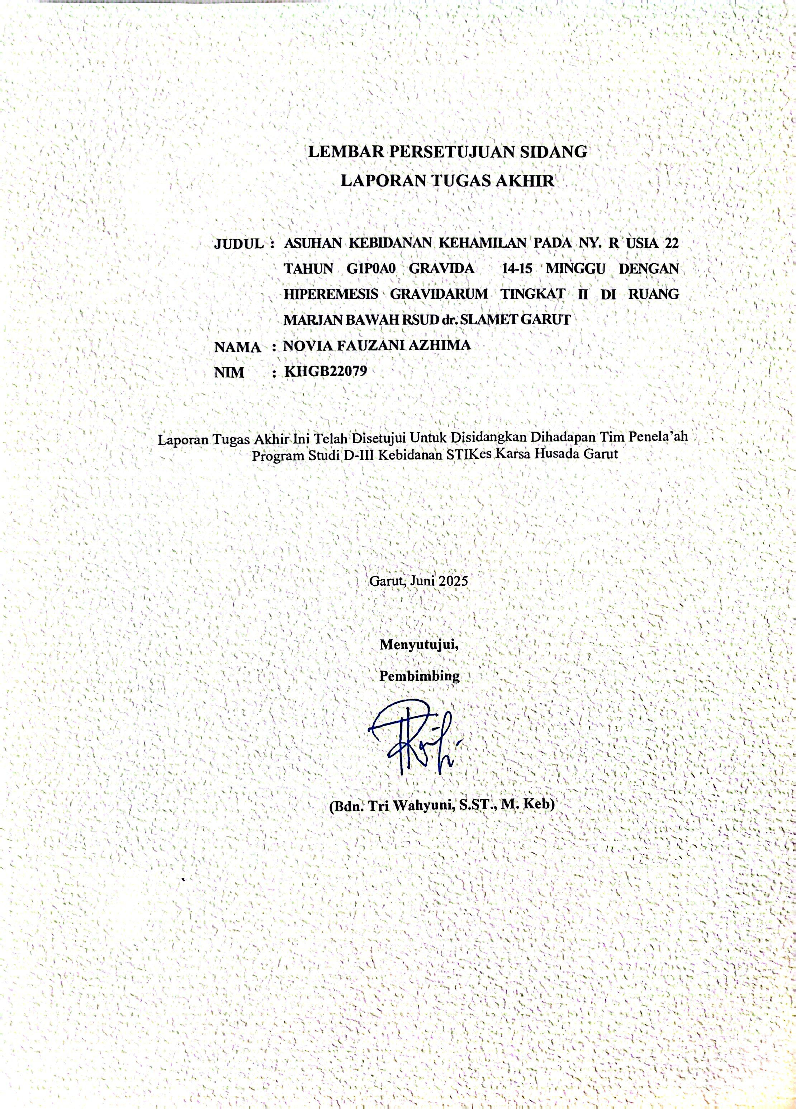

ii

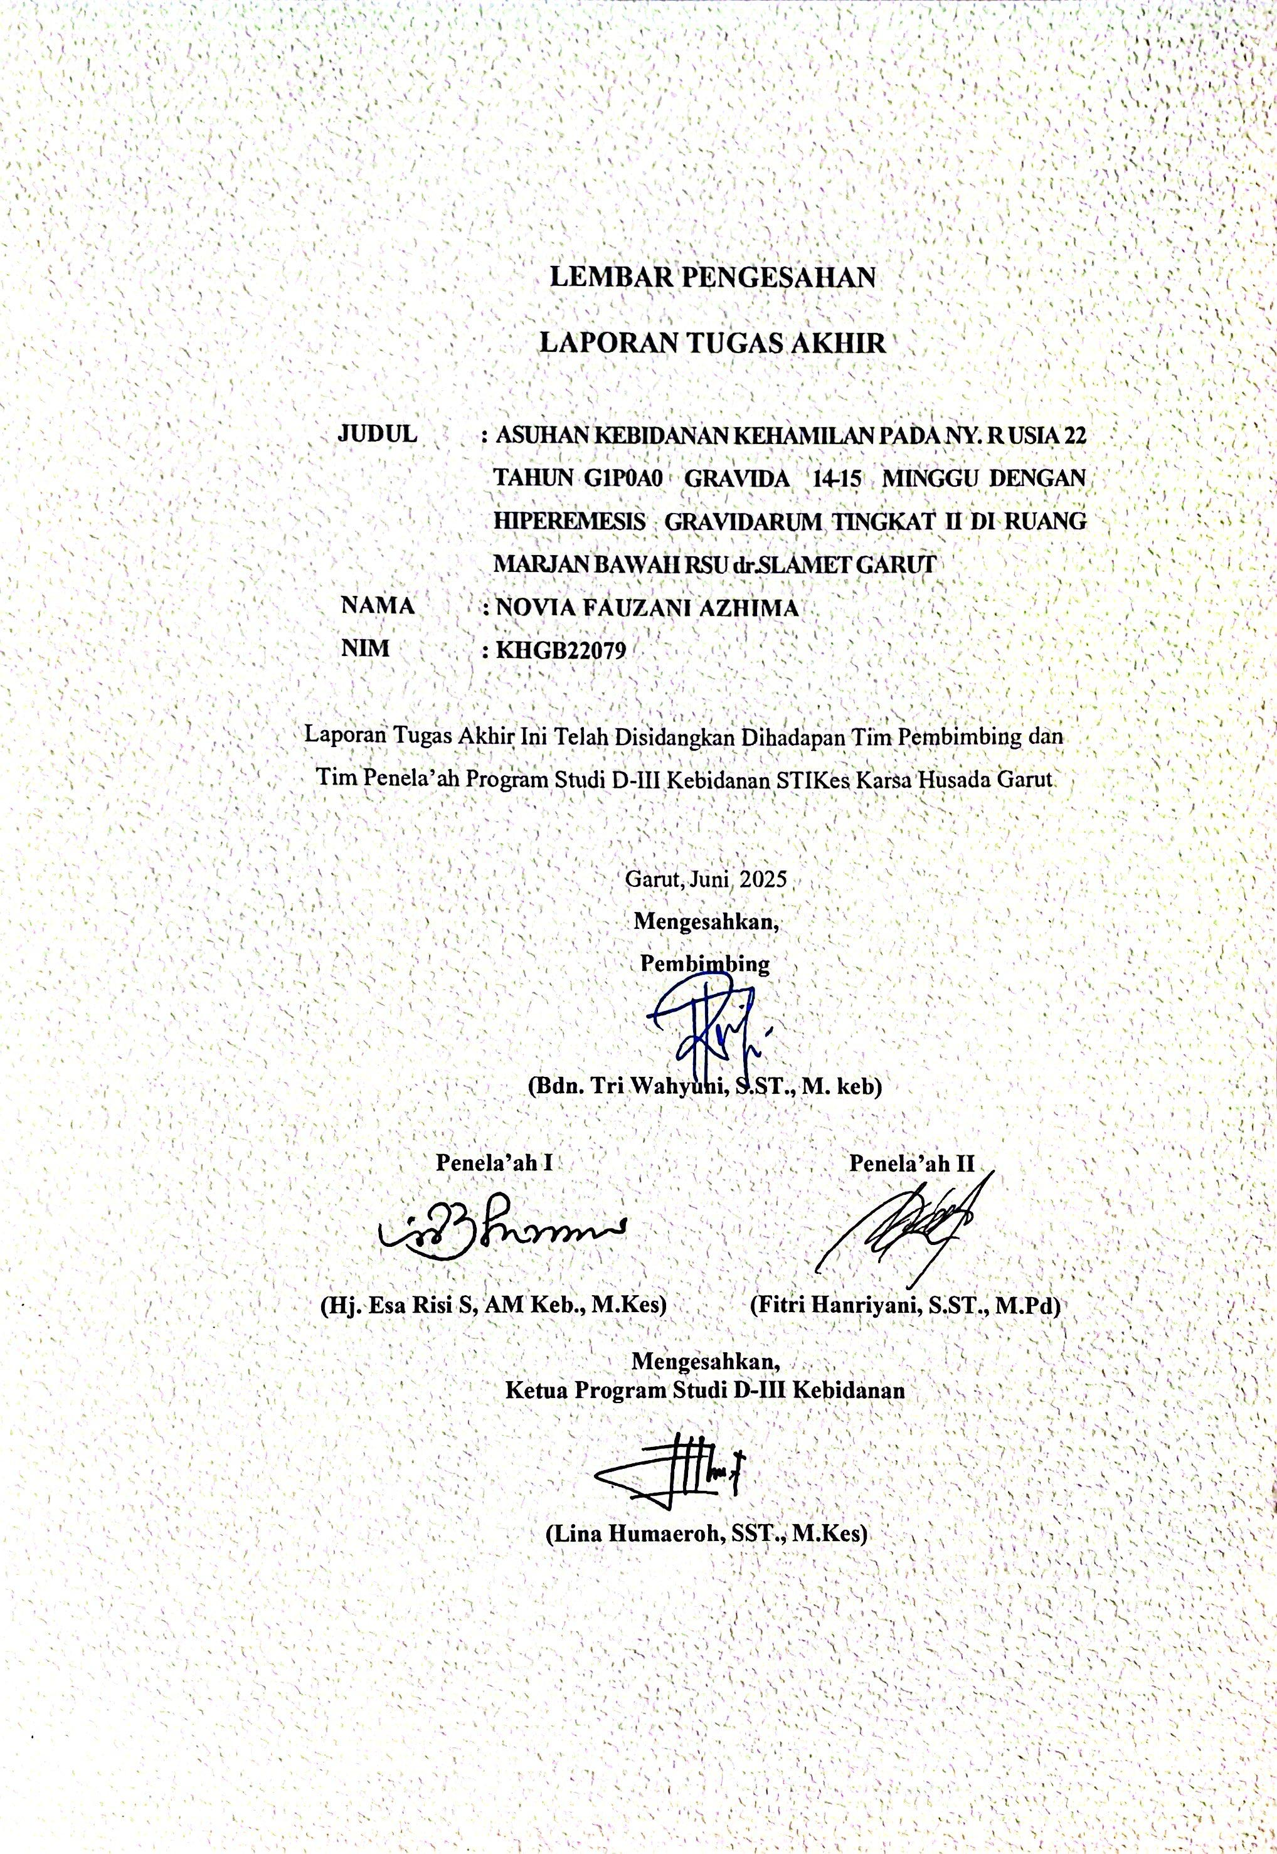

iii

Bismillahirahmananirrahim

Assalamu’alaikum Warrahmatullahi Wabarakaatuh

Alhamdulillah segala puji dan syukur penulis panjatkan atas kehadirat Allah Subhanahuwata’ala yang telah memberikan rahmat dan hidayah- Nya kepada kita semua. Shalawat serta salam semoga selalu tercurah limpahkan kepada junjunan Nabi Muhammad Salallahu’alaihi wassalam, kepada keluarganya, sahabatnya dan sampai kepada kita selaku umatnya. Atas rahmat dan karunia-Nya Alhamdulillah Penulis dapat menyelesaikan penyusunan Laporan Tugas Akhir ini dengan judul :

”Asuhan Kebidanan Kehamilan Pada Ny. R Usia 22 Tahun G1P0A0 Gravida 14-15 Minggu Dengan Hiperemesis Gravida Tingkat II Di Ruang Marjan Bawah RSU dr.Slmet Garut”.
Penulisan karya tulis ini bertujuan untuk memenuhi syarat dalam menyelesaikan Program Studi D3 Kebidanan di STIKes Karsa Husada Garut. Penulis menyadari bahwa dalam penyusunan ini masih banyak kekurangan serta masih jauh dari kata sempurna, karena keterbatasan kemampuan dan pengetahuan penulis, namun demikian, penulis mengharapkan apa yang telah disaikan bermanfaat bagi semua pihak yang berkepentingan. Dalam kesempatan ini, penulis ingin mengucapkan terimaksih yang sebesar - besarnya kepada semua pihak yang telah membrikan bantuan, dorongan, semangat bimbingan dan saran sehingga penyusun laporan tugas akhir ini dapat terselesaika. Untuk itu ucapan

iv

terimakasih dengan penghargaan yang tulus, penulis sampaikan keapada :
- ​Dr. H. Hadiat, MA., selaku Ketua Pembina Yayasan Dharma Husada Insani Garut yang telah memberikan kesepatan kepada penulis untuk mengikuti Pendidikan dan terimakasih atas bimbingannya.
- H. Suryadi, SE, M. Si, selaku Ketua umum pengurus Yayasan Dharma Husada Insani Garut
- H. Engkus Kusnadi, S.Kep., M.Kes., selaku Ketua STIKes Karsa Husada Garut.
- Lina Humaeroh S.ST., M.Kes selaku Ketua prodi D3 Kebidanan STIKes Karsa Husada Garut.
- Tri Wahyuni, S.ST., Bdn., M.Keb selaku pembimbing yang telah memberikan arahan dan saran yang membangun penulis sehingga dapat terselesaikan laporan tugas akhir ini.
- Esa Risi Suazini, AM Keb., M.Kes selaku penguji 1, terimakasih telah memberikan kritik, arahan dan saran yang membangun penulis sehingga dapat terselesaikannya laporan tugas akhir ini.
- Fitri Hanriyani, S.ST., M.Pd selaku penguji 2, terimakasi telah memberikan kritik, arahan dan saran yang membangun penulis sehingga dapat terselesaikannya laporan tugas akhir ini.
- Para Dosen dan Staf Kependidikan dan Tata Usaha dilingkungan STIkes Karsa Husada Garut yang telah memberikan ilmu pengetahuan dan keterampilan yang bermanfaat serta motivasi selama penulis mengikuti Pendidikan.

v

- Bidan “Y” Selaku pembimbing lapangan yang telah memberikan bimbingan dan memfasilitasi dalam penatalaksanaan asuhan kebidanan pada ibu hamil.
- ​Kepada Cinta pertama dalam hidup penulis, Alm. Bapak Toto subroto, seorang ayah yang penulis sangat rindukan. Beliau mampu mendidik, memotivasi, dan memberi dukungan kepada penulis serta selalu mendoakan setiap penulis melangkah sehingga penulis mampu bertahan sampai saat ini. Semoga beliau selalu ditempatkan disurganya Allah SWT.
- Pintu surgaku ibunda tercinta yaitu ibu Ai triana yang telah melahirkan, memberikan kasih sayang dan cinta kepada penulis, serta selalu menjadi tempat pulang paling ternyaman penulis. Terimakasih untuk doa mu yang sangat luar biasa, yang selalu menyertai penulis dan mampu membesarkan penulis hingga penulis bisa menyelesaikan program studi ini. I love more than everything mom.
- Terimakasih teruntuk ke empat kaka yang penulis cintai, selalu mendukung penulis yaitu Sri solihat S.pd, Triswanto, Ari setiadi S.T, dan Reza Suprimasyah S.M.Mos yang telah memberikan dorongan kepada penulis untuk menyelesaikan program studi ini.
- Kepada sesorang yang tidak kalah penting kehadirannya, Aldi Alfariji.
Terimakasih telah menjadi bagian dari jalan hidup penulis yang senantiasa mendegar keluh kesah penulis, memberi dukungan, motivasi, pengingat, serta menemani penulis sehingga karya tulis ini terselesaikan dengan baik.
- Terimakasih kepada teman teman yang selalu ada bagi penulis, yang

vi

senantiasa memberikan semangat kepada penulis yaitu Desilva Nadya puspa, Delvia Agita Rahmawati, Kristina Maharani, Windi Desrianti, Karen whimvidya, Renjha Ramda, dan Meylani Rachmawati.
- Terimakasih kepada teman seperjuangan penulis yaitu Nabila Putri Taurina, Saidah, dan Ica komalasari yang senantiasa selalu bersama sama melangkah, dan berjuang.
- Kepada semua rekan-rekan prodi D3 Kebidanan STIKes Karsa Husada Garut yang telah berjuang Bersama menyelsaikan karya tulis ilmiah ini, penulis banyak pengalaman
- Kepada diri saya sendiri Novia Fauzani Azhima. Apresiasi sebesar- besarnya karena telah bertanggung jawab untuk menyelesaikan apa yang sudah dimulai. Terimakasih karena telah mampu berusaha keras dan berjuang sejauh ini, ini merupakan pencapaian yang patut dibanggakan untuk diri saya sendiri. I wanna thank me for just being me at all times.
- Kepada Ny.R yang telah bersedia menjadi pasien dalam studi kasus ini, terimakasih atas keramahan, kebaikan dan kerjasamaanya selama melakukan asuhan.
- Semua pihak yang tidak bisa penulis sebutkan satu per satu yang membantu penulis dalam penyelesaian ini. Terimakasi atas dukungan serta motivasi yang telah diberikan kepada penulis dalam menyusun penelitian ini. Akhir kata, penulis berharap semoga penelitian ini dapat bermanfaat dan menambah wawasan bagi siapapun yg membaca.

vii

Garut, Mei 2025

Novia Fauzani Azhima

viii

DAFTAR ISI

PERNYATAAN i

LEMBAR PERSETUJUAN ii

LEMBAR PENGESAHAN iii

KATA PENGANTAR iv
DAFTAR ISI viii

DAFTAR TABEL xi
DAFTAR LAMPIRAN xii

BAB I PENDAHULUAN 1
1.1 Latar Belakang 1
1.2 Rumusan Masalah 4
1.3 Tujuan Penulis 4
1.3.1 Tujuan Umum 4
1.3.2 Tujuan Khusus 4
1.4 Metode Penumpulan Data 5
1.4.1 Data Primer 5
1.4.2 Data Sekunder 6
1.5 Waktu dan Tempat 6
1.5.1 Waktu Penelitian 6
1.5.2 Tempat Penelitian 6
1.6 Kegunaan Penelitian 6
1.6.1 Manfaat teoritis 6
1.6.2 Manfaat praktis 6
BAB II TINJAUAN TEORI 8
  - Hiperemesis Gravidarum 8
    - Definisi 8
    - Etiologi 9
    - Faktor Resiko Hiperemesis Gravidarum 10
    - Patofisiologi 13
    - Tanda dan Gejala Hiperemesis Gravidarum 14
    - Diagnosis 15
    - Dampak Hiperemesis Gravidarum 15
    - Penatalaksanaan Hiperemesis Gravidarum 17
    - Diet Hiperemesis Gravidarum 20
    - Faktor-faktor yang berhubungan dengan hyperemesis
gravidarum 22
    - Peran & Kewenangan bidan 25
2.2. Pendokumentasian Asuhan Kebidanan dalam bentuk SOAP 26
BAB III TINJAUAN KASUS 28
  - Asuhan Kebidanan Kehamilan pada Ny. “R” usia 22 tahun G1P0A0 gravida 14-15 minggu dengan Hiperemesis Gravidarum tingkat 1I di
RSU dr.Slamet Garut 28
  - Catatan Perkembangan Hari Ke-2 35
  - Catatan Perkembangan Hari Ke-3 37
  - Catatan Perkembangan Hari Ke-4 40
X

BAB IV PEMBAHASAN 45
  - Data Subjektif 45
  - Data Objektif 47
  - Analisa 48
  - Penatalaksaanaan 48
  - Pendokumentasian 50
BAB V PENUTUP 51
  - Kesimpulan 51
  - Saran 52

DAFTAR PUSTAKA LAMPIRAN

xi

Tabel 3.1 Pola kebiasaan sehari hari 33

xii

Lampiran 1 SOP RSUD dr Slamet Garut Lampiran 2 Lembar Bimbingan

xiii

PENDAHULUAN

Latar Belakang

Kehamilan adalah proses yang fisiologis dan alamiah. Kehamilan dihitung mulai dari hari pertama pada haid terakhir. Lama kehamilan dari awal konsepsi hingga bayi lahir adalah 40 minggu atau 280 hari. Terdapat tiga bagian dalam kehamilan, trimester I dari konsepsi sampai tiga bulan, trimester II dari empat bulan hingga enam bulan, dan trimester III dimulai dari 7 bulan sampai ke 9 bulan (Rujnati et al., 2024).
Kehamilan merupakan suatu proses yang alamiah dan fisiologis. Masa kehamilan dimulai dari konsepsi sampai lahirnya bayi. Salah satu gejala yang sering timbul pada saat hamil yaitu mual dan muntah atau dikenal dengan hiperemesis gravidarum. Hiperemesis gravidarum adalah mual dan muntah hebat lebih dari 10 kali sehari dalam masa kehamilan yang dapat membahaya (Atiqoh, 2020).
Hiperemesis gravidarum adalah mual dan muntah yang berlebihan pada wanita hamil sampai mengganggu pekerjaan sehari-hari karena umumnya menjadi buruk,karena terjadi dehidrasi. Penyebab hiperemesis gravidarum belum diketahui secara pasti, namun diperkirakan oleh adanya peningkatan hormon estrogen dan Hormon Chorionic Gonadothrophin (HCG) dalam serum. Pada umumnya wanita dapat menyesuaikan diri dengan keadaan ini, meskipun demikian gejala mual dan muntah yang berat dapat berlangsung sampai 4 bulan. Sehingga, pekerjaan sehari- hari menjadi terganggu dan keadaan umum terjadi buruk (Susanti, 2020).

1

Mual dan muntah pada kehamilan merupakan reaksi tubuh ibu terhadap perubahan yang terjadi akibat kehamilan. Kehamilan mempengaruhi sistem tubuh, baik secara hormonal, fisik maupun psikologi. Mual dan muntah merupakan salah satu tanda penting awalkehamilan. Hal tersebut sudah diketahui minimal sejak masa Hippocrates. Mual dan muntah biasa nya timbul sejak usia gestasi 5 minggu, yang dihitung berdasarkan hari pertama haid terakhir (HPHT), dan mencapai puncak pada usia gestasi 8 hingga 12 minggu serta berakhir pada usia gestasi hingga 16 hingga 18 minggu. Mual dan muntah terjadi karena pengaruh HCG, tonus otot-otot traktus digestivus menurun sehingga kemampuan bergerak seluruh traktus digestivus juga berkurang. Komplikasi mual dan muntah terjadi pada primigravida sekitar 60-80% dan terjadi pada multigravida sekitar 40- 60% (Rohmah, 2018).
Menurut World Health Statistics (2019) emesis gravidarum terjadi diseluruh dunia dengan angka kejadian mencapai 12.5 % dari seluruh kehamilan. Angka kejadian emesis gravidarum yang terjadi di dunia sangat beragam yaitu 10.8% di China, 2.2% di Pakistan, 1-3% di Indonesia, 1.9% di Turki, 0.9% di Norwegia, 0.8% di Canada, 0.5% di California, 0,5%-2% di Amerika.
Survey Demografi Kesehatan Indonesia (SDKI, 2016) ibu hamil sebesar 228/100.000 perempuan, yang mengalami emesis Gravidarum sebesar 26%. Sedangkan pada tahun2019 jumlah ibu hamil sebesar 359/100.000 perempuan, dan yang mengalami emesis gravidarum dalam kehamilan diperkirakan sebesar 32% (Kemenkes RI, 2019). Menurut data di Jawa Barat pada tahun 2021 kejadian Emesis Gravidarum sebesar 13% dari ibu hamil mengalami Emesis Gravidarum (Dinkes

Jabar, 2023), sedangkan menurut data di Kabupaten Garut tahun 2021, jumlah kasus Emesis Gravidarum pada kehamilan sekitar 14,2% dari 29.771 ibu hamil (Dinkes, 2018).
Penyebab emesis gravidarum pada sebagian besar primigravida yaitu kondisi tubuh ibu hamil yang belum mampu beradaptasi dengan hormonestrogen dan chorionik gondotropin sehingga lebih menyebabkan emesis gravidarum. Sedangkan pada multigravida sudah mampu beradaptasi dengan perubahan hormonal karena sudah mempunyai pengalaman terhadap kehamilan dan melahirkan (Prihatini et al., 2024).
Terdapat beberapa faktor yang diduga dapat menyebabkan hiperemisis gravidarum pada ibu hamil yaitu umur, paritas, jarak kehamilan, pengetahuan ibu, sikap dan dukungan suami. Berbagai penelitian yang dilakukan menemukan penyebab hyperemesis gravidarum salahnya yaitu penelitian yang dilakukan oleh (Atiqoh, 2020).
Peran bidan dalam memberikan asuhan pada ibu hamil dengan mual dan muntah adalah memberi asuhan kebidanan berupa saran yang dapat mengurangi mual dan muntah pada ibu hamil trimester I seperti makan sesering mungkin dalam porsi kecil, menyediakan beberapa makanan kecil seperti coklat atau biskuit untuk dimakan sebelum turun dari tempat tidur di pagi hari, berolahraga dan menghirup udara segar dengan melakukan olahraga ringan. Secara farmakologi bidan dapat memberikan pengobatan ringan seperti pemberian vitamin B6, selain itu bidan juga dapat memberikan pengobatan secara non farmakologi dalam mengurangi mual dan muntah pada ibu hamil trimester I, salah satunya

adalah dengan pemijatan pada titik akupresur pericardium6 (PC 6) (Mariza & Ayuningtias, 2019).
Berdasarkan latar belakang diatas penulis tertarik untuk melakukan “ Asuhan Kebidanan Kehamilan pada Ny. R Usia 22 Tahun G1P0A0 Gravida 14-15 Minggu dengan Hiperemesis Gravidarum Tingkat II di Ruang Marjan Bawah RSU dr.Slamet Garut “.

Rumusan Masalah

Berdasarkan uraian diatas maka rumusan masalah dalam laporan tugas akhir ini adalah “ Bagaimana Asuhan Kebidanan Kehamilan pada Ny. R Usia 22 Tahun G1P0A0 Gravida 14-15 Minggu dengan Hiperemesis Gravidarum Tingkat II di Ruang Marjan Bawah RSU dr.Slamet Garut? ”.

Tujuan Penulis

    - Tujuan Umum

Adapun tujuan umum dari penulisan laporan tugas akhir ini adalah untuk melakukan Asuhan Kebidanan Kehamilan pada Ny. R Usia 22 Tahun G1P0A0 Gravida 14-15 Minggu dengan Hiperemesis Gravidarum Tingkat II di Ruang Marjan Bawah RSU dr.Slamet Garut.

Tujuan Khusus

      - Melakukan pengkajian data subjektif pada pada Ny. R usia 22 tahun G1P0A0 Gravida 14-15 minggu dengan hiperemesis gravidarum tingkat II di Ruang Marjan Bawah RSU dr.Slamet Garut.

      - Melakukan pengkajian data objektif pada pada Ny. R usia 22 tahun G1P0A0 gravida 14-15 minggu dengan hiperemesis gravidarum tingkat II di Ruang Marjan Bawah RSU dr. Slamet Garut.
      - Menetapkan analisa pada pada Ny. R usia 22 tahun G1P0A0 gravida 14-15 minggu dengan hiperemesis gravidarum tingkat II di Ruang Marjan Bawah RSU dr.Slamet Garut.
      - Melakukan penatalaksanaan pada pada Ny. R usia 22 tahun G1P0A0 gravida 14-15 minggu dengan hiperemesis gravidarum tingkat II di Ruang Marjan Bawah RSU dr.Slamet Garut.
      - Melakukan pendokumentasian berupa SOAP pada asuhan kebidanan kehamilan pada pada Ny. R usia 22 tahun G1P0A0 gravida 14-15 minggu dengan hiperemesis gravidarum tingkat II di Ruang Marjan Bawah RSU dr.Slamet Garut.

Metode Penumpulan Data

Dalam melakukan pengumpulan data penulis menggunakan beberapa metode yaitu:

Data Primer

      - Wawancara Teknik ini dilakukan melalui komunikasi secara langsung dengan klien dan keluarga untuk memperoleh data yang berhubungan dengan permasalahan klien yang akan dijadikan kasus, sehingga data yang diperoleh lebih akurat.

      - Observasi 5 Data dapat diperoleh dari hasil observasi secara langsung kepada pasien dan juga dari pemeriksaan fisik dengan teknik inspeksi, palpasi auskultasi, dan perkusi.

Data Sekunder

Selain data yang didapatkan dari pasien dan keluarga pasien penulis juga melihat dan mengkaji catatan medik dan penunjang yang ada pada status di RSU Dr.Slamet Garut.

Waktu dan Tempat

    - Waktu Penelitian

Pelaksanaan asuhan kebidanan kehamilan pada Ny. R dilaksanakan pada tanggal 22 sampai dengan 26 Februari 2025.

Tempat Penelitian

Pelaksanaan asuhan ini bertempat di ruang Marjan Bawah RSU Dr.Slamet Garut.

Kegunaan Penelitian

    - Manfaat teoritis

Karya tulis ini diharapkan dapat digunakan sebagai bahan masukan atau informasi bagi perkembangan ilmu kebidanan, khususnya dalam pemberian asuhan kebidanan kehamilan dengan Hiperemesis Gravidarum tingkat II.

Manfaat praktis

- Bagi penulis

Dengan melaksanakan asuhan kebidanan ini lebih memahami bagaimana

cara pemberian asuhan yang efektif sesuai dengan kebutuhan sehingga menambah pengetahuan dan wawasan tentang konsep asuhan kebidanan pada ibu hamil dengan Hiperemesis Gravidarum.

Bagi Instititusi Pendidikan

Hasilnya dapat digunakan sebagai referensi perpustakaan dan bahan kajian informasi untuk institusi pendidikan, serta untuk dijadikan pembelajaran dan pengembangan pengetahuan dalam proses belajar mengajar.

Bagi Lahan Praktik

Dapat digunakan sebagai masukan untuk meningkatkan mutu pelayanan kebidanan pada ibu hamil dengan Hiperemesis Gravidarum.

BAB II TINJAUAN TEORI

Hiperemesis Gravidarum

Definisi

Hiperemesis gravidarum merupakan salah satu komplikasi pada ibu hamil trimester pertama kejadian ibu hamil yang mengalami hiperemisis gravidarum sebanyak 40-60% terjadi pada ibu hamil multigravida dan sekitar 60 80% terjadi pada ibu hamil primigravida, yang mengalami mual muntah ini dapat menjadi lebih berat pada 1 dari 1000 kehamilan (Paskana & Gusnidarsih, 2020).
Hiperemesis gravidarum adalah mual muntah berlebihan selama masa hamil karena intensitasnya melebihi muntah normal dan berlangsung selama kehamilan trimester pertama. Gejala hiperemesis gravidarum yaitu mual muntah pada ibu hamil trimester pertama yang terjadi setiap saat. Hiperemesis gravidarum adalah mual muntah berlebihan pada ibu hamil hingga mengganggu aktivitas sehari hari, batasan muntah lebih dari 10 kali sehari yang menyebabkan kekurangan cairan yang membahayakan janin dalam kandungan, umumnya mulai terjadi pada usia kehamilan sekitar 6-8 minggu dan bisa bertahan hingga usia kehamilan 16-20 minggu (Damayanti et al., 2023).
Hiperemesis gravidarum ditandai dengan gejala mual dan muntah persisten hingga menyebabkan penurunan berat badan hingga dari 5% berat badan sebelum hamil dan mengganggu aktivitas sehari hari (Unitly et al., 2023).
Hiperemesis gravidarum adalah gejala mual dan muntah yang berlebihan pada ibu hamil. Pada penderita Hiperemesis gravidarum, mual dan muntah biasanya

8

hanya berlangsung dalam 14 minggu pertama periode kehamilan dan umumnya dialami pada pagi hari. Hiperemesisgravidarum yang sering disertai dengan dehidrasi, gangguan elektrolit, Kehilangan berat badan > 5%. Mual dan muntah merupakan gangguan yang paling sering kita jumpai pada kehamilan muda dan dikemukakan oleh 50% dari wanita yang hamil terutama dikemukakanpada primigravida (Mauyah et al., 2024).
Hiperemesis gravidarum adalah salah satu keluhan umum yang muncul pada sebagian besar ibu hamil primigravida. pada wanita primigravida tanda dan gelaja seperti mual dan muntah adalah masalah yang paling umum ditemui pada awal-awal kehamilan, sebagian besaribu hamil mengatakan bahwa gejala mual dan muntah sering terjadi (Efrizal, 2021). Ibu hamil biasanya dapat dikatakan mengalami hiperemesis gravidarum jika mengalami muntah beberapa kali dalam sehari, atau selalu muntah setiap kali makan atau minum (Bakay et al., 2023).
Hiperemesis gravidarum adalah mual dan muntah yang berlebihan sehingga pekerjaan sehari-hari terganggu dan keadaan umum menjadi buruk. Mual dan muntah yang terus menerus dapat menyebabkan dehidrasi, hiponatremia, hipokloremia, penurunan klorida urin, selanjutnya terjadi hemokonsentrasi yang mengurangi perfusi darah ke jaringan dan menyebabkan tertimbunnya zat toksik (Anasari, 2015).

Etiologi

Mual muntah yang terjadi pada kehamilan yang disebabkan karena terjadi peningkatan kadar hormon estrogen dan progesterone yang diproduksi oleh Human Chorionic Gonadotropine (HCG) dalam serum dari plasenta. Frekuensi terjadinya

morning sickness tidak hanya di pagi hari melainkan bisa siang bahkan malam hari. Selain itu karena mencium aroma suatu masakan, setengah dari perempuan hamil pasti akan mengalami mual muntah. Emesis gravidarum merupakan keluhan umum yang terjadi pada kehamilan muda. Sebagian besar mual muntah saat kehamilan dapat diobati dengan pengobatan jalan, serta pemberian obat penenang dan anti muntah. Tetapi, sebagian kecil wanita hamil tidak dapat mengatasi mual muntah yang berkelanjutan sehingga mengganggu aktifitas dan menyebabkan terganggunya keseimbangan elektrolit akibat kekurangan cairan (Harahap et al., 2021).

Faktor Resiko Hiperemesis Gravidarum

Menurut Simanjuntak et al. (2023) faktor resiko terjadinya hiperemesis gravidarum diantaranya :
- Usia ibu

Umur sangat menentukan kesehatan ibu, ibu dikatakan berisiko tinggi apabila ibu hamil berusia dibahwah 20 tahun dan diatas 35 tahun. Usia berguna untuk mengantisipasi diagnosa masalah kesehatan dan tindakan yang dilakukan. Seorang wanita sebagai insan biologis sudah memasuki usia produksi beberapa tahun sebelum mencapai umur dimana kehamilan dan persalinan dapat berlangsung aman, yaitu 20-35 tahun, setelah itu risiko ibu akan meningkat setiap tahun. Kematian maternal meningkat Kembali sesudah usia 35 tahun (Munir et al., 2022).

- Primigravida
primigravida belum mampu beradaptasi terhadap hormon estrogen dan chrorionik gonadotropin. Peningkatan hormon ini membuat kadar asam lambung meningkat, sehingga muncul rasa mual. Keluhan ini biasanya muncul di pagi hari saat perut ibu dalam keadaan kosong dan terjadi peningkatan kadar asam lambung. Ibu primigravida lebih sering mengalami kejadian mual muntah dibandingkan dengan ibu multigravida karena ibu dengan primigravida belum memiliki kesiapan dalam menghadapi persalinan (Krisniyawati et al., 2023).
- Paritas

Faktor paritas mempengaruhi kejadian hiperemesis gravidarum. Hiperemesis gravidarum ditemukan lebih sering dialami oleh ibu primigravida dibanding multigravida karena ibu primigravida belum mampu beradaptasi terhadap hormon estrogen dan khorionik gonadotropin. Peningkatan hormon ini membuat kadar asam lambung meningkat, hingga munculah keluhan rasa mual. Selain itu, hal ini berkaitan dengan tingkat stres dan usia ibu saat mengalami kehamilan pertama. Pada ibu primigravida, faktor psikologi memegang peranan penting, ibu kiranya merasa takut terhadap kehamilan dan persalinan dan terhadap tanggung jawab seorang ibu dapat menyebabkan konflik mental yang dapat memperberat mual dan muntah sebagai ekspresi tidak sadar ketidaknyamanan psikologi yang dirasakan ibu (Mangidi et al., 2023).
Hiperemesis gravidarum sebagian besar terjadi pada ibu dengan paritas

risiko tinggi, yaitu. ibu hamil dengan paritas 1 atau primigravida, dan ibu dengan paritas lebih dari 3, karena pada paritas risiko tinggi sering terjadi kerusakan pada pembuluh darah dinding rahim, akibatnya fungsi lambung menjadi tidak stabil, yang menyebabkan efek asam. bahwa ibu hamil dengan hiperemesis gravidarum kehilangan minimal 5% dari berat badan sebelum hamil akibat perubahan kebiasaan makan akibat mual dan muntah akibat penurunan nafsu makan, kondisi dan kesehatan ibu hingga mencegah kematian (Efrizal, 2021).
- Tingkat Pendidikan

Ibu dengan pendidikan yang rendah memiliki resiko hampir 3 kali lebih besar mengalami hyperemesis gravidarum dibandingkan dengan ibu yang berpendidikan tinggi. Bahwa semakin tinggi tingkat Pendidikan Masyarakat maka diharapkan Masyarakat lebih mudah untuk menerima dan mengerti pesan pesan kesehatan, begitupun sebaliknya semakin rendahnya Pendidikan Masyarakat maka semakin sulit untuk menerima pesan pesan Kesehatan yang disampaikan (Ani, 2022).
- Sosial ekonomi

Sosial ekonomi merupakan salah satu faktor yang mempengaruhi kejadian hyperemesis gravidarum. Status ekonomi yang rendah akan mempengaruhi ibu hamil terkena hyperemesis gravidarum. Disamping penghasilan yang diperoleh keluarga dalam memenuhi masih belum tercukupi ibu hamil juga di haruskan memeriksakan kehamilan ke fasilitas Kesehatan untuk mendeteksi apakah kehamilannya baik baik saja atau mengalami komplikasi

yang membutuhkan biaya relative mahal. Di karenakan biaya yang tidak memadai tak jarang ibu hamil tidak melakukan pemeriksaan kehamilannya sehingga kemungkinan besar tanda dan gejala gejala mual dan muntah (hyperemesis gravidarum) tidak terdeteksi (Lubis et al., 2024).
- Kehamilan ganda

Kejadian hyperemesis gravidarum lebih banyak terjadi pada ibu yang tidak mengalami kehamilan ganda yaitu sebesar 84,0 % (79 orang) dibandingkan dengan ibu yang mengalami kehamilan ganda sebesar 16% (15 orang) begitu juga pada kelompok kontrol (yang tidak mengalami hyperemesis gravidarum) paling banyak ditemukan pada ibu yang tidak mengalami kehamilan ganda yaitu sebesar 9,6% (9 orang). Tingkat resiko antara faktor kehamilan ganda dengan hyperemesis gravidarum ditunjukan dengan nilai OR sebesar 1.793 sehingga dapat dinyatakan bahwa ibu yang tidak mengalami kehamilan ganda cenderung mengalami hyperemesis gravidarum 1,7 kali lebih besar dibandingkan dengan ibu yang mengalami kehamilan ganda (Purwanti, 2020).
- Mola hidatidosa

Hormon Chorionik Gonadotropin (HCG) di keluarkan dalam jumlah yang banyak pada kehamilan mola hidatidosa dan HCG merangsang timbulnya mual dan muntah lebih dari kehamilan normal (Subriani, 2018).

Patofisiologi

Hiperemesis gravidarum dapat terjadi sebagai interaksi antara faktor biologis, psikologis, dan sosiokultural. Human Chorionic Gonadotropin atau biasa disebut

HCG diyakini sebagai penyebab hiperemesis gravidarum yang paling mungkin terjadi baik secara langsung maupun aktivitasnya terhadap reseptor hormon tiroid (TSH). Jalur dimana tingkat HCG yang lebih tinggi dapat menyebabkan hiperemesis gravidarum masih belum jelas, namun mekanisme yang diketahui meliputi pengaktifan proses sekresi pada saluran gastrointestinal (GI) bagian atas dan menstimulasi peningkatan produksi hormon tiroid oleh HCG (Rini, 2021).

Tanda dan Gejala Hiperemesis Gravidarum

Berdasarkan berat ringannya gejala, hiperemesis gravidarum dibagi menjadi tiga tingkatan yaitu :
- Tingkat I (ringan)

Muncul nyeri epigastrium, penurunan nafsu makan dan berat badan. Selain itu ciri lainnya adalah peningkatan nadi, penurunan tekanan darah sistolik, peningkatan suhu tubuh, turgor kulit berkurang, lidah kering, mata cekung.
- Tingkat II (sedang)

Ibu tampak lebih lemas dan apatis, turgor kulit menurun, lidah kering dan kotor, denyut nadi kecil dan cepat, tekanan darah turun, suhu tubuh terkadang naik turun, mata cekung, berat badan ibu turun, timbul hemokonsentrasi, oliguria, konstipasi dan nafas bau aseton.
- Tingkat III (Berat)

Keadaan umum ibu dalam kondisi lemah bahkan kesadaran ibu menurun dari somnolen hingga terjadi koma. Komplikasi fatal terjadi pada susunan saraf yang dikenal sebagai Wernicke ensefalopati. Gejala yang dapat timbul, berupa nystagmus, diplopia dan perubahan mental. Keadaan ini terjadi

disebabkan oleh kekurangan vitamin B kompleks, khususnya vitamin ( vitmin B1) yang dapat menyebabkan kerusakan otak yang parah (Fajriati, 2023).

Diagnosis

Permulaan terjadinya hiperemesis gravidarum selalu terjadi pada trimester pertama. Selain mual muntah dan penurunan berat badan, wanita tersebut juga mengalami air liur berlebih dan memiliki tanda tanda dehidrasi, termasuk hipotensi dan takikardi. Selain tanda tersebut, ada beberapa cara lain dalam menentukan seorang wanita termasuk mual muntah yang normal atau sudah termasuk hiperemesis gravidarum, diantaranya :
- Dengan kuesioner PUQE

Sebuah penelitian di norwegia dilakukan untuk menjadikan PUQE sebagai instrument dalam mendiagnosis hiperemesis gravidarum. Seorang ibu dikatakan mengalami mual muntah berat atau hiperemesis gravidarum apabila jumlah skor dalam kuesioner PUQE menunjukan ≥ .
- Pemeriksaan lebih lanjut

Pemeriksaan lebih lanjut perlu dilakukan untuk mengetahui wanita hamil mengalami hiperemesis gravidarum. Ultrasonografi uterus harus dilakukan untuk memastikan kehamilan dan menentukan jumlah janin (Rini, 2021).

Dampak Hiperemesis Gravidarum

Menurut Damayanti et al. (2023) dampak jangka pendek dari hiperemesis gravidarum jika tidak di tangani yaitu ibu akan kekurangan nutrisi dan cairan (dehidrasi) sehingga keadaan fisik ibu menjadi lemah dan lelah. Beberapa penelitian telah menjelaskan dampak panjang dari hiperemesis gravidarum jika

tidak segera ditangani akan segera berpotensi penurunan berat badan yang kronis akan meningkatkan kejadian gangguan pertumbuhan janin dalam rahim atau yang sering disebut Intrauterine Growth Restricttion (IUGR).
Pendapat lain dari Simanjuntak et al. (2023) jika hiperemesis gravidarum tidak ditangani dengan baik maka akan mengalami dampak seperti kehilangan berat badan, dehidrasi, asidosis (peningkatan asam di dalam darah) dan kekurangan gizi, alkalosis (tingginya kadar bikarbonat), hipoglikemi (kekukrangan glukosa dalam darah), kelemahan otot, kelainan elektrokardiografik dan ganggua psikologis. Hal ini yang mengancam kehidupan, meliputi ruptur oesophageal (pecahnya dinding esofagus karena muntah-muntah), retinalhaemorrhage, kerusakan ginjal, pneumomediastinum (adanya gas bebas di mediastinum) secara spontan keterlambatan pertumbuhan di dalam kandungan dan kematian janin.
Hasil penelitian ini sejalan dengan penelitian (Muntia et al., 2021) dampak dari hiperemesis gravidarum dapat terjadi pada ibu dan janin, seperti ibu akan kekurangan nutrisi dan cairan sehingga keadaan fisik ibu menjadi lemah dan lelah. Hiperemesis gravidarum tidak hanya berdampak pada ibu, tapi juga berdampak pada janinnya seperti abortus, bayi berat lahir rendah (BBLR), kelahiran prematur, serta malformasi pada bayi baru lahir meningkat pada wanita hamil dengan hiperemesis gravidarum. Jika ibu mengalami hiperemesis gravidarum dibiarkan begitu saja, maka kebutuhan nutrisi yang dibutuhkan ibu hamil menjadi tidak terpenuhi. Jika kebutuhan nutrisi tidak terpenuhi, dapat menganggu kesehatan dan aktifitas ibu hamil, padahal nutrisi mempunyai peran penting dalam kehamilan, terutama pada kesehatan ibu dan pertumbuhan janinnya agar tetap sehat.

Penatalaksanaan Hiperemesis Gravidarum
Penatalaksanaan pada ibu dengan hiperemesis gravidarum dapat dilakukan dimulai dengan :
- Informasi

Informasi yang diberikan pada ibu hamil adalah informasi bahwa mual dan muntah dapat menjadi gejala kehamilan yang fisiologis dan dapat hilang sendiri setelah kehamilan berlangsung beberapa bulan. Namun tidak ketinggalan diberikan informasi, bahwa apabila mual dan muntah yang terjadi sudah mengganggu dan menyebabkan dehidrasi, maka ibu tersebut harus segera melaporkannya ke fasilitas kesehatan terdekat.
- Obat-obatan
Obat-obatan yang dapat diberikan kepada ibu hamil yang mengalami hiperemesis gravidarum akibat stress psikologis adalah obat sedatif seperti phenobarbital. Dapat juga diberikan vitamin seperti vitamin B yang berfungsi mempertahankan kesehatan syaraf jantung dan otot serta meningkatkan perbaikan dan pertumbuhan selalu diberikan pula antihistamin atau antimimetik seperti disiklomin hidrokloride pada keadaan yang lebih berat untuk kondisi mualnya. Lalu untuk mual dan muntahnya dapat diberikan vitamin B6. Pemberian serotonin antagonis cukup efektif dalam menurunkan keluhan mual dan muntah.
Obat ini bekerja menurunkan rangsangan pusat muntah di medulla Serotonin antagonis yang dianjurkan adalah ondansetron. Odansetron biasanya diberikan pad pasien hiperemesis gravidarum yang tidak

membaik setelah
diberikan obat-obatan yang lain. Ranitidine merupakan jenis obat golongan antagonis untuk memblokir H2 sehingga sel tidak terangsang mengeluarkan asam lambung. Sementara itu pemberian kortikosteroid mash kontroversial karena dikatakan pemberian pada kehamilan trimester pertama dapat meningkatkan risiko bayi lahir dengan cacat bawaan.
- Isolasi

Isolasi dilakukan di ruangan yang tenang, cerah dan ventilasi udara yang baik. Lalu dicatat pula cairan yang masuk dan keluar dan tidak diberikan. makan dan minum selama 24 jam, karena kadang-kadang dengan isolasi saja gejala-gejala akan berkurang atau hilang tampa pengobatan.
- Terapi Psikologi
Pada terapi psikologi, perlu diyakinkan pada pasien bahwa penyakit dapat disembuhkan,hilangkan rasa takut oleh kehamilan, dan mengurangi masalah yang dipikirkan.
- Pemberian cairan pengganti

Cairan pengganti dapat diberikan dalam keadaan darurat sehingga keadaan dehidrasi dapat diatasi. Cairan pengganti yang diberikan adalah glukosa 5% sampai 10% dengan keuntungan dapat mengganti cairan 10 yang hilang dan berfungsi sebagai sumber energi sehingga terjadi perubahan metabolism dari lemak menjadi protein menuju kearah pemecahan glukosa.
Cairan tersebut dapat ditambah vitamin C. B kompleks, atau kalium yang

diperlukan untuk kelancaran metabolism. Selama pemberian cairan harus memerhatikan keseimbangan cairan yang masuk dan keluar melalui kateter, nadi, tekanan darah, suhu, dan pernapasan. Lancarnya pengeluaran urine member petunjuk bahwa keadaan ibu hamil berangsur- angsur membaik. Pemeriksaan yang perl dilakukan adalah pemeriksaan darah urine, dan bila memungkinkan pemeriksaan fungi hati dan ginjal. Bila muntah berkurang dan kesadaran membaik, ibu hamil dapat diberikan makan minum monilisasi (Rini, 2021).

Selain dapat di redakan dengan berbagai obat-obatan, mual muntah juga dapat diredakan dengan berbagai cara diantaranya adalah melakukan pengaturan pola makan yaitu dengan memodifikasi jumlah dan ukuran makanan. Makan dengan porsi kecil namun sering, dan minuman dalam porsi kecil namun sering. Makan-makanan yang tinggi karbohidarat dan protein. Jika bau pada makanan yang baru dimasak dirasa panas dapat memicu muntah, maka dianjurkan untuk menyediakan selalu makanan dingin. Edukasi tentang gaya hidup juga dapat membantu mencegah stres dapat diredakan dengan berbagai cara di diantaranya adalah melakukan pengaturan pola makan yaitu dengan memodifikasi jumlah dan ukuran makanan. Makan dengan porsi kecil namun sering, dan minuman dalam porsi kecil namun sering. Makan-makanan yang tinggi karbohidarat dan protein. Jika bau pada makanan yang baru dimasak dirasa panas dapat memicu muntah, maka dianjurkan untuk menyediakan selalu makanan dingin. Edukasi tentang gaya hidup juga dapat membantu mencegah stres dan istirahat dapat mengurangi muntah.

Sewaktu bangun tidur jangan langsung terburu-buru, perlahan bangun. Dukungan emosional juga penting untuk mencegah hiperemesis gravidarum lebih parah (Adhitama & Futriani, 2022).

Diet Hiperemesis Gravidarum

Ada tiga macam diet pada hyperemesis gravidarum, yaitu :

- Diet hiperemesis I

Diet hiperemesis diberikan kepada pasien dengan hiperemesis berat. Makanan hanya terdiri dari roti kering, singkong bakar atau rebus, ubi bakar atau rebus, dan buah- buahan. Cairan tidak diberikan bersama makanan, tetapi 1-2 jam sesudahnya. Semua zat gizi pada makanan ini kurang kecuali vitamin C, sehingga hanya diberikan selama beberapa hari.
- Diet Hiperemesis II

Diet hiperemesis II diberikan bila rasa mual sudah berkurang. Secara berangsur mulai diberikan bahan makanan yang bernilai gizi tinggi. Minuman tidak diberikan bersama makanan. Pemilihan bahan makanan yang tepat pada tahap ini dapat memenuhi kebutuhan gizi, kecuali kebutuhan energi.
- Diet Hiperemesis III

Diet hiperemesis III diberikan kepada pasien dengan hiperemesis ringan. Sesuai dengan kesanggupan pasien, minuman boleh diberikan bersama makanan. Makanan ini cukup energy dan semua zat gizi (Rini, 2021).

Faktor-Faktor Yang Berhubungan Dengan Hiperemesis Gravidarum
- Faktor usia dengan hiperemesis gravidarum
Usia adalah lama waktu hidup atau ada sejak di lahirkan. Dalam kurun reproduksi sehat di kenal bahwa usia aman untuk kehamilan dan persalinan adalah 20 tahun sampai 35 tahun. Kehamilan pada usia kurang dari 20 tahun panggul dan rahim masih kecil, perkembangan organ-organ reproduksi yang belum optimal, kematangan emosi dan kejiwaan kurang serta fungsi psikologis yang belum optimal, sehingga lebih sering terjadi komplikasi yang tidak diinginkan dalam kehamilan. Pada usia diatas 35 tahun, organ reproduksi dan fungsi fisiologis mengalami penurunan dibandingkan pada saat umur 20-35 tahun. Penelitian-penelitian awal mengisyaratkan bahwa wanita berusia lebih dari 35 tahun berisiko lebih tinggi mengalami penyulit obstetrik serta morbiditas dan mortalitas perinatal (Suryani et al., 2024).
- Faktor paritas dengan hiperemesis gravidarum
Paritas adalah keadaan wanita dengan jumlah anak yang dilahirkan pada primipara penyebab cukup besarnya kejadian hiperemesis gravidarum terutama pada primipara belasan tahun disebabkan kehamilan pertama merupakan sebuah percobaan berat pada kemampuan reproduksi ibu dan dan psikologis ibu belum tercapainya emosi dan kejiwaan yang matang dimana meningkatnya hormon progesteron dan HCG dalam tubuh sehingga dapat menyebabkan hiperemesis gravidarum. Pada paritas rendah, ibu-ibu hamil belum begitu mengerti tentang perubahan pada kehamilannya sehingga banyak ibu hamil yang belum bisa menerima hal tersebut sehingga

dapat menimbulkan hiperemesis gravidarum. Oleh sebab itu pentingnya pemeriksaan kehamilan agar mencegah hal tersebut (Suryani et al., 2024).
Menurut Paskana & Gusnidarsih (2020) bahwa ibu dengan primigravida lebih tinggi beresiko terjadinya hiperemesis gravidarum daripada ibu hamil dengan multi gravida. Hal ini dikarenakan pada ibu hamil primigravida secara fisik belum ada kesiapan untuk menerima pertumbuhan serta perkembangan janin yang ada di dalam rahimnya. Selain itu pada ibu hamil primigravida yang juga belum mampu beradaptasi dengan perubahan yang dialaminya selama kehamilan mulai dari perubahan organ tubuh, perubahan hormone, dan perubahan lainnya.
- Faktor Pendidikan dengan hiperemesis gravidarum

Menurut Rahmatia et al. (2019) pendidikan adalah aktivitas dan usaha manusia untuk mengembangkan potensi-potensi batin (pikiran, jiwa, ras, cipta, budi pekerti) dan jasmani (panca indra dan keterampilan) seseorang serta meningkatkan kepribadiannya. Semakin tinggi tingkat Pendidikan ibu, maka semakin tinggi pula pengetahuannya hal ini kemungkinan disebabkan karena semakin tinggi Tingkat Pendidikan semakin berpikiran maju dan mau mencoba hal-hal baru sikap ini mendorong ibu untuk terus berusaha mencari pengetahuan baru.
Sedangkan menurut Krisniyawati et al. (2023) maka makin tinggi pendidikan seseorang, maka makin mudah menerima informasi sehingga semakin banyak pula pengetahuan yang dimiliki. Responden yang memiliki pendidikan tinggi maka akan mudah menyerap informasi, sehingga ilmu

pengetahuan yang dimiliki lebih tinggi. Namun sebaliknya orangtua yang berpendidikan rendah akan mengalami hambatan dalam peneyerapan informasi sehingga ilmu yang dimiliki juga lebih rendah yang berdampak pada kehidupannya. Pendidikan dapat mempengaruhi seseorang termasuk juga perilaku terhadap pola hidup dalam memotivasi untuk siap berperan serta dalam perubahan kesehatan. Rendahnya pendidikan seseorang menyebabkan sedikit keinginan untuk memanfaatkan pelayanan kesehatan, dan sebaliknya makin tinnginya Pendidikan seseorang, makin mudah menerima informasi dan memanfaatkan pelayanan kesehatan yang ada.
- Faktor psikologi dan dukungan suami
Dukungan yang dapat diberikan oleh suami adalah memberi ketenangan pada ibu, mengantarkan untuk memeriksakan kehamilan, memenuhi keinganan selama mengidam, mengingatkan untuk meminum tablet besi, membantu melakukan kegiatan rumah tangga, dan memberi pijatan ringan bila ibu merasa lelah. Hal kecil yang dilakukan suami memiliki makna yang berarti untuk meningkatkan kesehatan psikologis ke arah yang lebih baik. Dukungan yang diberikan oleh suami diharapkan dapat membantu ibu melewati kehamilan dengan rasa senang dan tanpa depresi. Kondisi stress psikologis yang dapat disebabkan karena tidak ada dukungan dari suami dapat menyebabkan ibu pada awalnya dapat beradaptasi dengan hormon dan tidak mengalami mual dan muntah akan mengalami kejadian tersebut (Simbolon, 2022).

Hasil penelitian ini sejalan dengan penelitian Zuiatna (2022) pada masa kehamilan, perlu di perhatikan bahwa ini periode yang sensitif bagi seorang wanita. Oleh karena itu, penting bagi seorang suami untuk menciptakan lingkungan yang mendukung perasaan istri. Misalnya, suami dapat mengajak istri untuk melakukan aktivitas jalan-jalan yang ringan, menemani istri saat pergi ke dokter untuk pemeriksaan kehamilan, serta menjaga komunikasi yang baik. Dukungan suami dalam hal ini bergantung pada kedekatan hubungan mereka, adanya komunikasi yang bermakna, serta kemampuan untuk menangani masalah dan kekhawatiran yang mungkin timbul terkait dengan bayi yang akan lahir. Dukungan dari orang terdekat, terutama suami, sangat penting bagi seorang ibu terutama jika ini kehamilan yang pertamanya. Wanita akan merasa lebih tenang dan nyaman ketika mereka mendapat dukungan dan perhatian dari orang terdekat, terutama suami mereka. Suami dapat memberikan dukungan dengan cara memberikan perhatian yang dapat membantu mengurangi gejala mual dan muntah yang dialami oleh ibu hamil. Selain itu, suami juga dapat memberikan motivasi, bantuan, dan pendampingan dalam menghadapi keluhan kehamilan sehingga ibu hamil merasa tenang dan nyaman ketika menghadapi masalah yang muncul selama masa kehamilan.
Stress dianggap sebagai salah satu faktor penyebab hiperemesis gravidarum dimana stres ini merupakan bentuk psikologis yang memegang peranan yang penting pada penyakit ini walaupun hubungannya dengan terjadinya hiperemesis gravidarum belum diketahui dengan pasti. Kondisi

rumah tangga yang retak, kehilangan pekerjaan, takut terhadap kehamilan, dan persalinan takut terhadap tanggung jawab sebagai ibu, dapat menyebabkan konflik mental yang dapat memperberat mual dan muntah sebagai ekspresi tidak sadar terhadap keengganan menjadi hamil atau sebagai pelarian karena kesukaran hidup (Simbolon, 2022).
Psikologi ibu hamil sangat erat kaitannya dengan munculnya hiperemesis gravidarum karena keinginan untuk hamil dan memiliki anak mempengaruhi hormon tubuh sehingga menimbulkan rasa mual dan muntah yang berlebihan. Stres psikologi yang kerap kali ibu hamil yaitu penolakan kehamilan, tidak diinginkan oleh suami atau istri, gangguan kehamilan, perasaan stres, rasa bersalah dan kemarahan yang sering kali tidak rasional (Syahnaz & Sihombing, 2023).

Peran Bidan & kewenangan bidan

- Peran bidan

Peran Bidan dalam upaya meningkatkan kesehatan memiliki peran penting terutama untuk membantu keluarga, untuk penanganan pengetahuan keluarga tentang hubungan tingkat pengetahuan keluarga dengan sikap dalam penanganan hyperemesis gravidarum pada ibu hamil trimester 1. Peningkatan pengetahuan keluarga tentang penanganan hiperemesis gravidarum trimester dengan memberikan masukan dan saran kepada keluarga seperti memberikan saran untuk makan lebih sering dengan porsi kecil dan menghindari makanan yang berlemak, terlalu manis dan berbau serta berbumbu yang dapat memicu terjadinya mual

muntah yang diberikan diharapkan dapat meningkatkan pengetahuan dan sikap keluarga dalam penanganan hiperemesis gravidarum pada ibu hamil timester 1 (Lestari et al., 2020).
- Kewenangan Bidan Kewenangan Bidan
Kewenangan bidan dalam memberikan asuhan kebidanan ibu hamil dengan hiperemesis gravidarum, dalam memberikan asuhan kebidanan pada peraturan menteri kesehatan republik Indonesia (PMK RI) Nomor 28 tahun 2017.
Pasal 18

Bidan dalam menjalankan prakteknya berwenang untuk memberikan pelayanan yang meliputi :
  - Pelayanan kesehatan ibu.

  - Pelayanan kesehatan anak dan,

  - Pelayanan kesehatan reproduksi perempuan dan keluarga berencana.
Pasal 19 :

- Pelayanan kesehatan ibu sebagaimana dimaksud dalam pasal 18 huruf a (pelayanan kesehatan ibu) diberikan pada masa pra nikah, pra hamil, masa hamil, masa bersalin, masa nifas, menyusui, dan masa antara dua kehamilan
- pelayanan kesehatan ibu sebagaimana dimaksud pada ayat (1) meliputi :

  - pelayanan konseling pada masa pra hamil
  - Pelayanan antenatal pada kehamilan normal

  - Pelayanan ibu nifas normal.

  - Pelayanan ibu menyusui, dan

  - Pelayanan konseling pada masa antara dua kehamilan

Pendokumentasian Asuhan Kebidanan dalam bentuk SOAP

Definisi SOAP di jelaskan oleh SNARS (Standart Nasional Akreditasi RS Indonesia yaitu, S (Subjektive) keluhan pasien saat ini yang didapatkan dari anamnesa. O (Objective) adalah hasil pemeriksaan fisik termasuk pemeriksaan tanda-tanda vital, skala nyeri termasuk hasil pemeriksaan penunjang pasien pada saat ini. A (Assesment) atau penilaian keadaan adalah berisi diagnosis kerja, diagnosis diferensial yang didapatkan dari penilaian subjektif dan obyektif. P (Planing) atau rencana asuhan adalah rencana terapi (tindakan, diet, obat-obatan) rencana monitoring misal tensi, nadi, suhu dan informasi atau pengetahuan tentang apa yang boleh dilakukan dan yang perlu dihindari (Sahira et al., 2022).

BAB III TINJAUAN KASUS

Asuhan Kebidanan Kehamilan pada Ny. “R” usia 22 tahun G1P0A0 gravida 14-15 minggu dengan Hiperemesis Gravidarum tingkat II di RSU dr.Slamet Garut

Hari & Tanggal pengkajian : Kamis, 23 Februari 2025 Waktu pengkajian : 21.00 WIB
Tempat pengkajian : Ruang Marjan Bawah
Pengkaji : Novia Fauzani Azhima

Data Subjektif

1) Identitas
Nama | : Ny. R | Nama suami | : Tn. G
Umur | : 22 tahun | Umur | : 25 tahun
Suku | : Sunda | Suku | : Sunda
Agama | : Islam | Agama | : Islam
Pendidikan | : SMA | Pendidikan | : SMK
Pekerjaan | : IRT | Pekerjaan | : Pedagang

Alamat | : kp.Lebak gede rt.03 rw.08 Samarang garut

28

  - Alasan Datang
Ibu mengatakan sedang hamil 3 bulan, mengeluh mual muntah lebih dari 10x sehari.
  - Keluhan utama

Ibu mengatakan mual disertai muntah setiap pagi, sore, dan malam, lebih dari 10x sehari. Setiap makan dimuntahkan kembali, mual muntah terjadi sejak awal kehamilan dan meningkat setelah memasuki kehamilan 2 bulan. Ibu mengatakan pernah dirawat di Puskesmas 2x karena mual muntah. Ibu masuk ruang Ponek RSUD dr. Slamet Garut pukul 14.00, dilakukan pemasangan infus drip dextrose 10% + neurobion 20 tpm.
  - Riwayat obstetri
    - Riwayat menstruasi
Ibu mengatakan pertama kali menstruasi sejak usia 13 tahun dengan siklus 28 hari, lama menstruasi 6-7 hari, banyaknya darah 2x ganti pembalut sehari, tidak ada keluhan
    - Riwayat kehamilan sekarang

Ibu mengatakan hamil anak pertama, tidak pernah keguguran, Hari Pertama Haid Terakhir 15 November 2024 dengan Taksiran Persalinan 22 Agustus 2025, pemeriksaan kehamilan pada usia 4 minggu sudah dilakukan 2x, ibu mengatakan keluhan saat pemeriksaan kandungan adalah perasaan mual. Ibu saat ini sedang meminum obat ifolac, dan vit D.

  - Riwayat Kesehatan
Ibu mengatakan ibu, suami dan keluarga tidak memiliki riwayat penyakit berat, menular, menahun seperti TBC, HIV/AIDS, DM, hipertensi, jantung, asma dll.
  - Riwayat KB

Ibu mengatakan belum pernah melakukan program KB dan belum berdiskusi mengenai jenis apa kontrasepsi yang akan digunakan nantinya.
  - Riwayat pernikahan

Ibu mengatakan ini merupakan pernikahan yang pertama, lama pernikahan

± 6 bulan.

  - Pola kebiasaan sehari hari

Tabel 3.1
Pola kebiasaan sehari hari

 | Sebelum hamil | Sesudah hamil
Pola Nutrisi | - Pola makan  Ibu makan 3 kali sehari dengan menu makan bervariasi seperti tahu, telur, daging sayur  - Pola minum Ibu Mengatakan minum lebih dari 8 gelas sehari (air putih) | - Pola makan  Ibu mengatakan setelah hamil Makan 1x sehari, sekali makan  2-3sendok, dimuntahkan kembali dikarenakan adanya rasa mual setelah makan. Ibu mengatakan jika makan buah-buahan ibu tidak ada rasa mual ataupun muntah.  2. Pola minum Ibu mengatakan minum 4-5 gelas sehari air  putih.

Pola Istirahat | Ibu mengatakan tidur  ± 8 jam sehari dan tidur siang 1 jam sehari | Ibu mengatakan sering terbangun saat malam hari, karena terganggu oleh rasa mual dan pusing sejak 2 hari yang lalu, tidur ± 6 jam, ibu mengatakan sejak hamil jarang  tidur siang
Pola Eliminasi | - BAB  Ibu BAB 1x sehari tidak ada keluhan  - BAK  Ibu BAK ± 5-6x  sehari tidak ada keluhan | - BAB  Mengatakan BAB tidak teratur menjadi 2-3 hari sekali.  - BAK  Ibu BAK ± 5x sehari, tidak ada keluhan.
Pola Seksualitas | Ibu melakukan hubungan seksual 1 minggu 3x | Ibu belum pernah melakukan hubungan seksual selama hamil
Personal hygiene | Ibu mandi 2x sehari, gosok gigi 2x sehari, keramas seminggu 3x, dan mengganti celana dalam 2x sehari | Ibu mandi 1x sehari, gosok gigi 2x sehari, ibu merasa mual setelah gosok gigi, keramas seminggu 2x dan mengganti celana dalam 2x sehari

  - Psikososial

    - Beban kegiatan sehari hari
Ibu mengatakan kegiatan sehari-hari sebagai ibu rumah tangga sehingga pekerjaannya tidak terlalu berat dan setelah hamil pekerjaan rumah di bantu oleh ibu kandung.
    - Riwayat Ekonomi

Ibu mengatakan ibu tidak bekerja dan hanya suami yang bekerja sebagai pedagang, untuk kebutuhannya ibu mengandalkan dari penghasilan suami, ibu mengatakan cukup untuk kebutuhan sehari

harinya
    - Dukungan Psikologis

Ibu mengatakan siap dengan kehamilan ini keluarga sangat mendukung, namun dukungan psiologis dari suami kurang dikarenakan suami kerjanya merantau.

DATA OBJEKTIF

Pemeriksaan Umum

  - Keadaan umum : Lemah

  - Kesadaran : Compos mentis

  - Antropometri

BB sekarang : 36 kg BB sebelum hamil : 40 kg TB : 145 cm
LILA : 24 cm

IMT : 19,0 (Normal)

  - Tanda – Tanda Vital

Tekanan Darah : 100/80 mmHg

Nadi : 85x/m

Suhu : 36.6ºc

Respirasi : 21x/m

Pemeriksaan Fisik

  - Kepala : Tidak ada benjolan, tidak ada nyeri tekan, tidak ada kelainan.

  - Muka : Tidak ada oedema, tidak ada cloasma gravidarum
  - Mata : Tampak cekung, konjungtiva merah muda sklera putih
  - Hidung : Bersih, tidak ada polip, penciuman baik

  - Mulut : Bibir tampak kering, lidah tampak kotor, tidak ada karies pada gigi, tercium bau aseton dari mulut
  - Telinga : Simetris, fungsi pendengaran baik, tidak ada serumen
  - Leher : Tidak ada pembengkakan kelenjar tiroid dan pembuluh limfe
  - Payudara : Tidak ada benjolan, puting susu menonjol, tidak ada nyeri tekan
  - Abdomen : Tidak ada luka bekas operasi, teraba tegang TFU : Pertengahan simfisis dan pusat DJJ : 143x/m regular
  - Ekstremitas

Atas : Infus drip dextrose 10% + neurobion, terpasang ditangan kiri 20 tpm, tidak ada oedema, turgor kulit menurun.
Bawah : Tidak ada oedema, turgor kulit menurun, tidak ada varices, reflek patela sebelah kanan (+)

Pemeriksaan penunjang

HB : 11.5 gr/dl

HBSAG : (-)

Anti HIV : NR
Sifilis : NR

Protein urin: (-)

ANALISA

G1P0A0 Gravida 14-15 minggu dengan Hiperemesis Gravidarum tingkat II, janin tunggal hidup

PENATALAKSANAAN

- Memberitahu hasil pemeriksaan kepada ibu, bahwa ibu mengalami hiperemeis gravidarum tingkat 2
Evaluasi : Ibu mengerti
- Menjelaskan kepada ibu, bahwa mengalami mual muntah yang berlebihan dapat membahayakan untuk ibu dan janin
Evaluasi : Ibu mengerti dan mengetahui dampak dari mual muntah

- Melakukan kolaborasi dengan dokter untuk pemberian terapi:

Infus Dextrose 10% 20 tpm neurobion 1 ampul 1x1 drip, ondansetron 8mg/12 jam IV, Ranitidine 50mg 2x1 IV
Evaluasi : sudah diberikan sesuai advis dokter dan sesuai jadwal yang diberikan
- Memberitahu ibu untuk memperbanyak minum air putih sebagai upaya untuk mencegah dehidrasi
Evaluasi : Ibu bersedia

- Memberikan KIE pada ibu mengenai diet untuk hiperemesis gravidarum

tingkat II yaitu dianjurkan untuk mengkonsumsi makanan seperti roti panggang, biscuit, crackers, buah segar, sari buah, sirup dan teh manis, serta menganjurkan makan dengan porsi sedikit tapi sering
Evaluasi : Ibu mengerti dan bersedia mengkonsumsi makanan yang dianjurkan
- Memberitahukan suami dan keluarga agar lebih memberi dukungan kepada ibu supaya ibu merasa nyaman dan tenang terhadap dirinya dan kehamilannya
Evaluasi : Suami dan keluarga bersedia untuk selalu memberikan dukungan
- Memberitahukan ibu untuk menghindari makanan-makanan yang memicu rasa mual seperti makanan yang berminyak, pedas, terlalu manis Evaluasi : Ibu mengerti dan bersedia menghindari makanan yang memicu mual
- Melakukan pendokumentasian dalam bentuk SOAP Evaluasi : Dokumentasi terlampir

Catatan Perkembangan Hari Ke-2
Hari & Tanggal pengkajian : Jum’at, 24 Februari 2025 Waktu pengkajian : 09.00 WIB
Tempat pengkajian : Ruang Marjan Bawah

Nama pengkaji : Novia Fauzani Azhima

Data Subjektif

Ibu mengatakan masih merasa mual dan muntah ± 8x/hari, ibu mulai bisa makan sedikit tapi sering.

Data Objektif

  - Pemeriksaan umum

Keadaan umum  Kesadaran | : Baik  : Compos mentis
Tanda-Tanda vital | : TD : 100/ 80 mmHg | R : 20x/m
 | N : 95x/m | S : 36.5ºc

  - Pemeriksaan fisik

Mata : Mata masih cekung, konjungtiva merah muda, sklera putih
Mulut : Bibir masih kering, lidah kotor, masih tercium aseton dari mulut ibu
Abdomen : Tidak ada luka bekas operasi, teraba tegang TFU : Pertengahan simfisis dan pusat
DJJ : 145x/m reguler Ekstremitas

Atas : Infus drip d10 + neurobion terpasang 20 tpm, turgor menurun, tidak ada oedema
Bawah : Turgor menurun, tidak ada oedema dan varices.

Analisa

G1P0A0 Gravida 14-15 minggu dengan Hiperemesis Gravidarum Tingkat II, janin tunggal hidup

Penatalaksanaan

  - Memberitahu kepada ibu dan keluarga hasil pemeriksaan Evaluasi : Ibu dan keluarga mengerti
  - Mengingatkan kembali ibu untuk memperbanyak minum air putih, mengkonsumsi buah-buahan, sayur-sayuran serta istirahat yang cukup Evalusi : Ibu mengerti
  - Mengingatkan kembali ibu untuk makan dalam porsi sedikit tetapi sering Evaluasi : Ibu mau mengikuti anjuran untuk makan sedikit tapi sering
  - Mengingatkan kembali pada ibu mengenai makanan yang dikonsumsinya, sebaiknya ibu jangan mengkonsumsi makanan yang dapat memicu rasa mual dan menghindari makan yang dapat menimbulkan rasa mual
  - Menganjurkan ibu untuk istirahat yang cukup

Evaluasi : Ibu mengerti dan bersedia untuk menjaga pola istirahat.

  - Memberikan terapi Ondansetron 2x1 amp IV, Ranitidine 2x1 amp IV kedalam infus Dextrose 10% ( infus sudah terpasang ) sesuai denga advis dokter

Evaluasi : Ibu telah diberikan obat sesuai advis dokter dan sesuai jadwal yang diberikan
  - Melakukan pendokumentasian dalam bentuk soap Evaluasi : sudah terlampir

Catatan Perkembangan Hari Ke-3

Hari & Tanggal pengkajian : Sabtu, 25 Februari 2025 Waktu pengkajian : 09.00 WIB
Tempat pengkajian : Ruang Marjan Bawah

Nama pengkaji : Novia Fauzani Azhima

Data Subjektif
Ibu mengatakan mual dan muntah berkurang ± 4x/hari, nafsu makan ibu sudah mulai pulih kembali

Data Objektif

  - Pemeriksaan umum

Keadaan umum  Kesadaran | : Baik  : Compos mentis
Tanda-Tanda vital | : TD : 120/ 80 mmHg | R : 22x/m
 | N : 95x/m | S : 36.5ºc

  - Pemeriksaan fisik
Mata : Mata masih cekung, konjungtiva merah muda, sklera putih
Mulut : Bibir sedikit kering, lidah bersih, sudah tidak tercium bau aseton
Abdmen : Tidak ada luka bekas operasi

TFU : Pertengahan simfisis dn pusat

DJJ : 148x/m reguler

Ekstremitas atas : Infus RL terpasang 20 tpm, turgor kulit berkurang,

tidak ada oedema

Ekstremitas bawah : Turgor kulit berkurang, tidak ada oedema dan
varices.

Analisa
G1P0A0 Gravida 14-15 minggu dengan Hiperemesis Gravidarum Tingkat I, janin tunggal hidup

Penatalaksanaan

  - Memberitahu kepada ibu dan keluarga hasil pemeriksaan Evaluasi : Ibu dan keluarga mengerti
  - Mengingatkan kembali ibu untuk memperbanyak minum air putih, mengkonsumsi buah-buahan, sayur-sayuran serta istirahat yang cukup Evalusi : Ibu mengerti
  - Mengingatkan kembali ibu untuk makan dalam porsi sedikit tetapi sering Evaluasi : Ibu mau mengikuti anjuran untuk makan sedikit tapi sering

  - Memberikan terapi Ondansetron 2x1 amp iv, Ranitidine 2x1 kedalam infus RL ( infus sudah terpasang ) sesuai dengan advis dokter
Evaluasi : Telah diberikan sesuai advis dokter dan sesuai jadwal yang diberikan
  - Mengobservasi keadaan umum dan TTV Evaluasi : sudah dilakukan
  - Melakukan pendokumentasian dalam bentuk soap Evaluasi : sudah terlampir
  - Catatan Perkembangan Hari Ke-4

Hari & Tanggal pengkajian : Minggu, 26 Februari 2025 Waktu pengkajian : 10.00 WIB
Tempat pengkajian : Ruang Marjan Bawah

Nama pengkaji : Novia Fauzani Azhima

Data Subjektif

Ibu mengatakan mual dan muntah sudah hilang, nafsu makan ibu sudah pulih kembali

Data Objektif

  - Pemeriksaan umum

Keadaan umum  Kesadaran | : Baik  : Compos mentis
Tanda-Tanda vital | : TD : 120/ 80 mmHg | R : 22x/m

N: 90x/m | S : 36.3 ºc

  - Pemeriksaan fisik

Mata : Mata sudah tidak cekung, konjungtiva merah muda, sklera putih
Mulut : Bibir lembab, lidah bersih, tidak tercium bau aseton

Abdomen : Tidak ada luka bekas operasi

TFU : Pertengahan simfisis dan pusat

DJJ : 145x/m regular

Ekstremitas atas : Infus RL terpasang 20 tpm, turgor kulit baik, tidak

ada oedema
Ekstremitas bawah : Turgor kulit baik, tidak ada oedema dan varices.

Analisa
G1P0A0 Gravida 14-15 minggu janin tunggal hidup

Penatalaksanaan

  - Memberitahu kepada ibu dan keluarga hasil pemeriksaan Evaluasi : ibu dan keluarga mengerti
  - Mengingatkan kembali ibu untuk memperbanyak minum air putih, mengkonsumsi buah-buahan, sayur-sayuran serta istirahat yang cukup Evalusi : Ibu mengerti dan bersedia
  - Memberikan terapi Ondansetron 4 mg , Ranitidine 100 mg IV kedalam infus RL 20 tpm ( infus sudah terpasang ) sesuai dengan advis dokter

Evaluasi : Telah diberikan sesuai advis dokter dan sesuai jadwal yang diberikan
  - Melakukan support kepada ibu untuk semangat atas kehamilan anak pertama dan menganjurkan ibu untuk menghindari setress.
Evaluasi : ibu mengerti

  - Mengajurkan ibu untuk mengonsumsi obat yag sudah diresepkan untuk dibawa kerumah dan minumnya harus air putih. Adapun obat obat yaitu : Ondansetron 4 mg1x1/oral, Ranitidine 150mg 1x1/oral
Evaluasi : ibu mengerti dan akan minum obat sesuai anjuran

  - Memberitahu ibu bahwa ibu diperbolehkan pulang oleh dokter Evaluasi : infus sudah dilepas dan ibu senang diperbolehkan pulang
  - Membantu ibu persiapan untuk pulang Evaluasi: sudah disiapkan dan sudah diantar
  - Melakukan pendokumentasian Evaluasi : Sudah dilakukan

Matriks Hubungan Antara Teori dan Kasus

Judul | Pengertian | Penyebab |  | Tanda atau gejala |  | Planing atau intervensi
Judul |  | Teori | Praktik | Teori | Praktik | Teori | Praktik
Hiperemesis | Hiperemesis | Faktor | Primigravida | Tingkat II | 1. Mata | Menurut jurnal | Memberitahukan
gravidarum | gravidarum adalah | Predisposisi | Primigravida | Ibu tampak lebih lemas | tampak | (Irianti, dkk) | kepada ibu
tingkat II | mual muntah | yaitu : | Primigravida | dan apatis, turgor kulit | cekung | selain dapat di | untuk makan
 | berlebihan selama | Peningkatan | Primigravida | menurun, lidah kering | 2. Turgor | redakan | sedikit namun
 | masa hamil karena | hormon, | Primigravida | dan kotor, denyut nadi | kulit | dengan | sering
 | intensitasnya | primigravida, | Primigravida | kecil dan cepat tekan- | menurun | berbagai obat-
 | melebihi muntah | faktor organik, | Primigravida | an darah turun, suhu | 3. | obatan, mual
 | normal dan | Faktor | Primigravida | tubuh terkadang naik | Tampak | muntah juga
 | berlangsung | endoktrin dan | Primigravida | turun, mata cekung, | Lemah | dapat di
 | selama kehamilan | Faktor | Primigravida | berat badan ibu turun, | 4. nafas bau aseton | redakan
 | trimester pertama | Psikologis | Primigravida | timbul hemakonsen- | 5. Berat | dengan
 | yang terjadi setiap | (Rahman, | Primigravida | trasi, oliguria, konsti- | Badan me- | berbagai cara
 | saat. Muntah lebih | 2023) | Primigravida | pasi, dan nafas bau | nurun | diantaranya
 | dar 10x sehari |  | Primigravida | Aseton. |  | adalah

 | dengan penurunan berat badan lebih dari 5%, umumnya terjadi pada usia kehamilan sekitar 6-8 minggu dan bisa bertahan hingga usia kehamilan 16-20 minggu (  Damayanti, 2023) |  |  |  |  | melakukan pengaturan pola makan  yaitu dengan memodifikasi jumlah dan ukuran makanan.  Makan dengan porsi kecil namun sering dan minuman dalam porsi  kecil namun sering (Adhitama &  Futriani, 2022)

BAB IV PEMBAHASAN

Dibawah ini merupakan pembahasan berdasarkan hasil pemeriksaan dan asuhan yang dilakukan pleh penulis Ny.R usia 22 tahun G1P0A0 dengan hyperemesis gravidarum di RSU dr. Slamet Garut dilakukan pada tanggal 23 - 26 Februari 2025 dimulai dari pengkajian pendokumentasian.

Data Subjektif
Pengkajian dilakukan secara langsung pada tanggal 23 Februari 2025 jam

21.00 WIB diruang Marjan Bawah RSU dr.Slamet Garut, pengkajian dilakukan pada Ny.R usia 22 tahun dan suaminya Tn.G usia 25 tahun beragama islam, Pendidikan terakhir ibu SMA dan suami SMK, saat ini pekerjaan ibu sebagai ibu rumah tangga, dan suami sebagai pedagang.
Ibu mengaku hamil 3 bulan, ibu mengeluh mual muntah lebih dari 10x setiap kali makan dan minum, ibu merasa lemas, nyeri uluh hati dan kepala terasa pusing, sesuai dengan teori hiperemesis gravidarum adalah mual muntah yang berlebih pada ibu hamil, muntah yang lebih dari 10x sehari (Damayanti, 2019).
Dari hasil anamnesa Ny.R mengaku hamil anak pertama belum pernah keguguran, pemeriksaan kehamilan dilakukan pada usia kehamilan 4 minggu, keluhan saat periksaaan kandungan adalah merasa mual. Sesuai dengan teori primigravida belum mampu beradaptasi dengan hormon ini membuat kadar asam lambung meningkat, sehingga muncul rasa mual (Krisniyawati, 2023).

45

Menurut ibu sebelum hamil pola makan 2-3 kali sehari dengan menu makanan bervariasi seperti daging, sayur, telor, tahu, tempe, dan minum air putih ± 8 gelas/ hari. Namun selama hamil pola makan dam minum ibu menjadi berkurang, Ibu hanya makan beberapa sendok dan minum hanya 4-5 gelas/ hari karena ibu mengeluh mual muntah apabila makan dan minum. Menurut teori penatalaksanaan hiperemesis gravidarum pentng dilakukan dengan cara perubahan pola diet, makan dengan porsi kecil, sedikit tapi sering, dalam keadaan hangat dan bervariasi secara menarik, pemberian cairan, dan pemberian vitamin, agar dapat meminimalisir terjadinya mual muntah yang berlebih dan tidak terdapat komplikasi (Rini, 2021).
Ibu mengatakan BAK 5-6 perhari, BAB 2-3 kali sehari warna keruh semenjak hamil BAB tidak teratur. Ibu mengatakan selama hamil sulit tidur ketika malam hari, dan ibu jarang tidur siang hari karena mual muntahnya yang menyebabkan mengganggu waktu istirahat ibu. Menurut teori hiperemesis gravidarum adalah mual muntah yang berlebihan pekerjaan sehari-hari terganggu dan keadaan umum menjadi memburuk, mual muntah yang terus menerus dapat menyebkan dehidrasi (Anasari, 2015).
Menurut ibu ini kehamilan yang diinginkan, suami dan keluarga mendukung atas kehamilan ini sesui dengan teori Dukungan dari orang terdekat, terutama suami, sangat penting bagi seorang ibu terutama jika ini kehamilan yang pertamanya (Zuiatna, 2022).
Berdasarkan hasil wawancara dukungan psikologis ibu dari suaminya kurang dikarenakan suami bekerja merantau jadi ibu mengalami mual muntah sesuai dengan teori, Kondisi stress psikologis yang dapat disebabkan karena tidak ada

dukungan dari suami dapat menyebabkan ibu pada awalnya dapat beradaptasi dengan hormon dan tidak mengalami mual dan muntah akan mengalami kejadian tersebut (Simbolon, 2022).

Data Objektif

Berdasarkan pengkajian dan data objektif yang diperoleh dari hasil pemeriksaan umum pada Ny.R didapatan keadaan umum lemah. Tanda-tanda vital TD: 100/80 mm/hg Nadi: 85x/menit Respirasi 2ix/menit Suhu: 36,6°c . Sesuai dengan teori keluhan mual muntah begitu hebat dimana segala apa yang dikamakan dan diminum dimuntahkan kembali sehingga dapat mempengaruhi keadaan umum menjadi lemah ( Bakay, Nurbaya 2023).
Dari hasil penimbangan berat badan di dapatkan beat ibu 36kg, berat badan ibu sebelum hamil 50kg, ibu kehilangan berat badannya sebanyak 4 kg atau sekitar 2,5% sesuai dengan teori hiperemesis gravidarum ditandai dengan gejala mual muntah persisten hingga menyebabkan penurunan berat badan lebih 5% dari berat badan sebelumnya (Jekrida, 2023).
Dari hasil pemeriksaan fisik didapatkan mata cekung, mulut dan bibir tampak kering, lidah kotor, tercium bau aseton dalam hawa pernafasan hidung, turgor kulit menurun. Sesuai dengan teori bahwa tanda gejala dari hiperemesis gravidarum tingkat II adalah Ibu tampak lebih lemas dan apatis, turgor kulit menurun, lidah kering dan kotor, denyut nadi kecil dan cepat, tekanan darah turun, suhu tubuh terkadang naik turun, mata cekung, berat badan ibu turun, timbul hemokonsentrasi, oliguria, konstipasi dan nafas bau aseton (Fajriati, 2023).

Analisa

Berdasarkan data subjektif dan data objektif hasil Analisa dari Ny.R usia 22 tahun G1P0A0 gravida 14-15 minggu dengan “hiperemesis gravidarum tingkat II”. Pada saat pemeriksaan ibu tampak lebih lemas, turgor kulit menurun, lidah kering dan kotor, mata cekung, berat badan ibu turu, dan nafas bau aseton. Hal tersebut sesuai dengan teori (Fajriati, 2023) yang mengatakan hiperemesis gravidarum tingkat II apabila memiliki tanda dan gejala seperti Ibu tampak lebih lemas dan apatis, turgor kulit menurun, lidah kering dan kotor, denyut nadi kecil dan cepat, tekanan darah turun, suhu tubuh terkadang naik turun, mata cekung, berat badan ibu turun, timbul hemokonsentrasi, oliguria, konstipasi dan nafas bau aseton. Terdapat kesesuaian antara teori dan kondisi ibu (Fajriati, 2023).
Penyebab hyperemesis gravidarum pada ibu hamil salah satunya dipengaruhi oleh factor resiko primigravida, pada ibu hamil primigravida belum mampu beradaptasi dengan perubahan yang dialaminya selama kehamilan mulai dari perubahan organ tubuh, perubahan hormone, dan perubahan lainya ( Paskana & Gusnidarsih, 2020).

Penatalaksaanaan

Disini penulis memberikan penanganan seperti memeriksa keadaan tanda- tanda vital ibu, pemerikaan fisik, memberikan penkes pencegahan HEG, memberikan cairan parenteral dengan infus dextrose 20 (pm, infus RL 20 1pm dengan drip dan obat ondancettone 8mg/1 jam IV ranitidine 50 mg3x1/IV. Menurut teori (Rini;, 2021) Cairan pengganti dapat diberikan dalam Headan

darurat schingga keadaan dehidrasi dapat diatasi. Cairan penggani yang diberikan adalah glukosa 5%a sampai 10% dengan keuntungan dapat mengganti cairan 10 yang hilang dan berfungsi sebagai sumber energi sehingga terjadi perubahan metabolism dari lemak menjadi protein menuju kearah pemecahan glukosa. Cairan tersebut dapat ditambah vitamin C, B kompleks, atau kalium yang diperlukan untuk kelancaran metabolisme. Obat antimual dan muntah ondancetrone dan vitamin B6. Ranitidine merupakan jenis obat golongan antagonis untuk memblokir H2 sehingga sel tidak terangsang mengeluarkan asam lambung.
Menurut protap RSU dr. Slamet Garut 2023, lini pertama pengobatan mual dan muntah pada kehamilan adalah melalui pemberian antiemetic secara oral. Bila terapi oral gagal, maka dapat dilakukan pemberian cairan intravena NaCL atau RL, atau pemberian nutrisi melalui larutan untuk koreksi dehidrasi, ketomia, deficit elektrolit dan ketidakseimbangan asam dan basa. Cairan intravena dapat disertai pemberian obat (drip). Pemberian Dektrose 5-10% mash dapat diberikan setelah dehidrasi teratasi. Jika mual dan muntah hebat tetap terjadi setelah rehidrasi, maka sebaiknya pasien dirawat. Antiemetik: promethazine, proklorperazin, klorpromazine, metoklopramid, ondansetron dapat diberikan secara peroral, drip atau iv, sesuai dosis lazim. Pasien dapat dipulangkan setelah perawatan bila telah dapat makan serta minum tapa dimuntahkan kembali.

Pendokumentasian

Asuhan yang diberikan pada Ny. D yaitu menggunakan model dokumentasi dalam bentuk SOAP, S (Subjektif yaitu keluhan pasien yang didapatkan dari anamnesa. O (Objektif) adalah hasil pemeriksaan fisik termasuk pemeriksaan tanda-tanda vital skala nyeri termasuk hasil pemeriksaan penunjang pada pasien. A (Assesment) atau penilaian keadaan adalah berisi diagnosis kerja, diagnosis diferensial yang didapatkan dari penilaian subjektif dan obyektif. P (Planing) atau rencana asuhan adalah rencana terapi (tindakan,50 diet, obat-obatan) rencana monitoring misal tensi, nadi suhu dan informasi atau pengetahuan tentang apa yang boleh dilakukan dan yang perlu dihindari (Sibta, 2022).

BAB V PENUTUP

Berdasarkan hail pemeriksaam asuhan kebidanan pada Ny. R usia 22 tahun GIP0A0 gravida 14-15 minggu dengan hiperemesis gravidarum tingkat II maka dapat diambil kesimpulan sebagai berikut:

Kesimpulan
    - Berdasarkan hasil pengkajian data subjektif ibu mengalami mual muntah setiap kali makan dan minum, ibu merasa lemas dalam sehari muntah lebih dari 10 kali.
    - Berdasarkan pengkajian data objektif diperoleh wajah bersih, mata konjungtiva merah muda, sklera putih, mata cekung, mulut bibir kering, lidah tampak kering dan kotor, tidak ada caries pada gigi, tercium bau aseton dalam hawa pernapasan.
    - Berdasarkan data subjektif dan objektif analisa yang dapat ditegakan pada Ny.

R yaitu Hiperemesis Gravidarum Tingkat Il.

    - Penatalaksanaan yang diberikan sesuai dengan kebutuhan tidak ada kesenjangan.
    - Pendokumentasian asuhan yang diberikan pada Ny. R dilakukan dalam bentuk SOAP.

51

Saran

    - Bagi Pasien

Klien diharapkan dapat menyusun program makan/diet sesuai dengan kebutuhan dan memilih makanan sehingga nutrisi yang dibutuhkan selama hamil normal dan dapat terpenuhi secara maksimal.
    - Bagi Penulis

Penulis berharap selalu memberikan asuhan kebidanan yang optimal serta selalu meningkatkan pengetahuan tentang ilmu kebidanan baik fisiologis maupun patologis.
    - Bagi Institusi Pendidikan

Diharapkan Institusi Pendidikan dapat menyiapkan sumber referensi terbaru yang dapat dijadikan acuan mahasiswa dalam menyusun Karya Tulis Ilmiah dan dalam pelaksanaan asuhan kebidanan terutama pada ibu hamil dengan hyperemesis gravidarum tingkat II.

DAFTAR PUSTAKA

Adhitama, N. T. K., & Futriani, E. S. (2022). Efektivitas Metode Makan Sedikit tapi Sering untuk Meredakan Nausea and Vomiting In Pregnancy pada Ibu Hamil Trimester I di Desa Sukamanah Kecamatan Sukatani Kabupaten Bekasi. Wellness and Healthy Magazine, 4(2), 26-123.
Anasari, T. (2015). Beberapa Determinan Penyebab Kejadian Hiperemesis Gravidarum Di RSU Ananda Purwokerto Tahun 2009-2011. Jurnal Involusi Kebidanan, 2(4), 60–73.
Ani, A. (2022). Family Social Support For The Hyperemesis Gravidarum Incident At Labuang Baji Regional Hospital. Pancasakti Journal Of Public Health Science And Research, 1(3), 188–191. https://doi.org/10.47650/pjphsr.v1i3.343
Atiqoh, R. N. (2020). Kupas Tuntas Hiperemesis Gravidarum (Mual Muntah Berlebih Dalam Kehamilan). One Peach Media.
Bakay, A., Nurbaya, S., & Sumi, S. S. (2023). Faktor-Faktor yang Mempengaruhi Kejadian Hiperemesis Gravidarum pada Ibu Hamil. Jurnal Formil (Forum Ilmiah) Kesmas Respati, 3(4), 326. https://doi.org/10.35842/formil.v7i3.460
Damayanti, I., Sugesti, R., & Sari, A. (2023). Hubungan Pengetahuan, Dukungan Suami, Dan Sikap Ibu Hamil Dengan Hiperemesis Gravidarum Di Pmb Bidan Irna Dewi Megawati Tahun 2023. Sentri: Jurnal Riset Ilmiah, 2(7), 2596– 2611. https://doi.org/10.55681/sentri.v2i7.1174
Dinkes. (2018). Kementerian Kesehatan Republik Indonesia. Kemenkes RI. Dinkes Jabar. (2023). Jumlah Data Orang yang Terkena HIV/AIDS. https://sppl-
dlh.kotabogor.go.id/info-perizinan
Efrizal, W. (2021). Asuhan Gizi Pada Ibu Hamil Dengan Hiperemesis Gravidarum. Jurnal Gizi Prima (Prime Nutrition Journal), 6(1), 15. https://doi.org/10.32807/jgp.v6i1.243
Fajriati, E. (2023). Implementasi Asuhan Keperawatan pada NY. A G1P0A0 Trimester I dengan Indikasi Hiperemesis Gravidarium (HEG) dalam Pemanuhan Kebutuhan Nutrisi di Ruang Perawatan Lantai I Paviluin Dr. Iman Sudjudi RSPAD Gatot Sobroto. Universitas Gadjah Mada.
Harahap, R. F., Sahroni, E., Lestari, R., & ... (2021). Melaksanakan Pemberdayaan Masyarakat Melalui Kader Tentang Pemanfaatan Air Jahe Untuk Mengurangi Mual Muntah Pada Ibu Hamil Di Helvetia 2020. Mitra Keperawatan 3(1). 121-154

Kemenkes RI. (2019). Profil kesehatan Indonesa 2019. In Kementrian Kesehatan Republik Indonesia. https://pusdatin.kemkes.go.id/
Krisniyawati, T., Norhapifah, H., Hadiningsih, E. F., & Wahyuni, R. (2023). Faktor-Faktor Yang Berhubungan Dengan Kejadian Mual Muntah. Jurnal Voice Midwifery, 13(1), 19–30.
Lubis, A. Y., Damayanti, M., & Abilowo, A. (2024). Pengaruh Pemberian Air Perasan Jeruk Nipis (Citrus aurantifolia) Dalam Mengurangi Emesis Gravidarum pada Ibu Hamil Trimester I. Citra Delima Scientific Journal of Citra Internasional Institute, 8(1), 27–31. https://doi.org/10.33862/citradelima.v8i1.390
Mangidi, A. M., Ode, W., Kamba Wuna, S., Rahmawati, D. A., S1, P., Sekolah, K., Kesehatan, T. I., Ibu, P., Tenggara -Indonesia, S., Pendidikan, P., Bidan, P., Tinggi, S., & Kesehatan, I. (2023). The Relationship between Maternal Age and Parity with the Incidence of Hyperemesis Gravidarum at Dewi Sartika General Hospital Kendari City. Jurnal Pelita Sains Kesehatan, 3(6), 1–8. https://ojs.pelitaibu.ac.id/index.php/jpasaik
Mariza, A., & Ayuningtias, L. (2019). Penerapan Akupresur pada Titik P6 Terhadap Emesis Gravidarum pada Ibu Hamil Trimester 1. Holistik Jurnal Kesehatan, 13(3), 218–224. https://doi.org/10.33024/hjk.v13i3.1363
Mauyah, N., Subki, A., & Yusra. (2024). Pengaruh Pemberian Aromaterapi Lemon Dengan Penurunan Intensitas Mual Muntah Pada Ibu Hamil Trimester I Di Wilayah Kerja Puskesmas Syamtalira Aron Kabupaten Aceh Utara. Indonesian Trust Health Journal, 7(1), 61–66.
Munir, R., Yusnia, N., & Lestari, C. R. (2022). Faktor-Faktor Yang Mempengaruhi Hiperemesis Gravidarum Pada Ibu Hamil. Jurnal Antara Kebidanan, 5(2), 78–
86. https://doi.org/10.37063/ak.v5i2.767
Muntia, W. O., Saputri, L. H., Kurniawati, N., Sundari, & Husna, N. (2021). Manajemen Asuhan Kebidanan Antenatal Care pada Ny. A dengan Hiperemesis Gravidarum Tingkat II. Window of Midwifery Journal, 2(2), 107–
117. https://doi.org/10.33096/wom.vi.391
Paskana, K., & Gusnidarsih, V. (2020). Hubungan Paritas Dengan Kejadian Hiperemesis Gravidarum Pada Ibu Hamil. BMJ (Online), 340(3), 25–29.
Prihatini, S., Noviyani, E. P., & Hardiana, H. (2024). Hubungan Pengetahuan, Kecemasan Ibu Hamil Dan Dukungan Suami Dengan Kejadian Hiperemesis Gravidarum Trimester I Di Pmb Bidan Y Tahun 2023. Sentri: Jurnal Riset Ilmiah, 3(1), 399–409. https://doi.org/10.55681/sentri.v3i1.2190
Purwanti, D. S. (2020). Metode Pilates Untuk Penurunan Kecemasan Ibu Hamil

Pertama Trimester III. Anfusina: Journal of Psychology, 3(1), 69–84. https://doi.org/10.24042/ajp.v3i1.6892
Rahmatia, S., Syarif, K. R., Basri, M., & Ramadhani, P. S. (2019). Gambaran Pengetahuan Ibu Hamil Tentang Hiperemesis Gravidarumdi RSKD Ibu dan Anak Sitti Fatimah Makassar. Jurnal Media Keperawatan: Politeknik Kesehatan Makassar, 14(2), 22–27.
Rini, D. (2021). Asuhan Gizi Pada Hiperemesis Gravidarum Nutrition Care Rini DA Politeknik Kementerian Kesehatan Semarang. Journal of Nutrition and Health, 9(1), 44–52.
Rohmah, S. (2018). Asuhan Kebidanan Mulai Kehamilan Trimester III Sampai dengan Nifas dan KB pada NY.” L” di BPM Devi Rovada, Amd. Keb Desa Keplaksari-Peterongan Kabupaten Jombang Laporan Tugas Akhir. (Doctoral dissertation, Universitas Pesantren Tinggi Darul Ulum).
Rujnati, U., Rohani, R., Emilda, S., & Marini, Y. (2024). Konseling Manfaat Wedang Jahe Untuk Mengatasi Mual Muntah pada Ibu Hamil. Community Development Journal: Jurnal Pengabdian Masyarakat, 5(6), 123–167.
Sahira, S., Rejeki, R., Jannah, M., Gustari, R., Nasution, Y. A., Windari, S., & Reski, S. M. (2022). Implementasi Pembelajaran Ips Terhadap Pembentukan Karakter Siswa Di Sekolah Dasar. Autentik : Jurnal Pengembangan Pendidikan Dasar, 6(1), 54–62. https://doi.org/10.36379/autentik.v6i1.173
SDKI. (2016). Standar Diagnosis Keperawatan Indonesia. 1–52.
Simanjuntak, H., Purba, Y. V. S., Lumbantobing, P., & Sinaga, S. P. (2023). Faktor Faktor Yang Berhubungan Dengan Hiperemesis Gravidarum Di Klinik Mardianum Kecamatan Medan Area Tahun 2022. Health Information: Jurnal Penelitian., 4(3), 12–18.
Simbolon, M. N. B. (2022). Hubungan Antara Gastritis, Stres, Dan Dukungan Suami Dengan Sindrom Hiperemesis Gravidarum Di PMB M Tahun 2022 Kabupaten Sukabumi Tahun 2022. Sibatik Journal: Jurnal Ilmiah Bidang Sosial, Ekonomi, Budaya, Teknologi, Dan Pendidikan, 1(6), 779–786.
Subriani, S. (2018). Hubungan Mola hidatidosa dan Gemelli Terhadap Hiperemesis Gravidarum di RSUD Haji Makassar Tahun 2018. Jurnal Kesehatan Delima Pelamonia, 2(1), 8–13. https://doi.org/10.37337/jkdp.v2i1.53
Suryani, N. A., Andriyani, A., Revika, E., & Wafda, S. (2024). Resiliensi pada Ibu Hamil Trimester III di Puskesmas Wilayah Kapanewon Sewon. Journal Of Public Health Science, 1(2), 135–140.
Susanti, L. (2020). Hubungan Antara Efikasi Diri dengan Kualitas Hidup Pasien Hipertensi di Wilayah Kerja Puskesmas Silo Jember. Poltekes Kemenkes

Indonesia.
Unitly, A. J. D., Jamaluddin, M., & Yassir, M. (2023). Literature Review : Relationship of Hyperemesis Gravidarum With Nutritional Status in Pregnant Women. JIMPK : Jurnal Ilmiah Mahasiswa &amp; Penelitian Keperawatan, 3(3), 121–133.
World Health Statistics. (2019). World Health Statistics. Jakarta : Balai Pustaka. Zuiatna, D. (2022). Hubungan Dukungan Suami Terhadap Kehamilan Dengan
Hiperemisis Gravidarum Di Klinik Pratama Ridho Desa Bandar Khalifah Tahun 2022. Jurnal Maternitas Kebidanan, 7(2), 6.

DAFTAR LAMPIRAN

Standar Operasional Hiperemesis Gravidarum RSUD dr.SLAMET GARUT

  PEMERINTAHAN KABUPATEN GARUT  RSUD dr.SLAMET | HIPEREMESIS GRAVIDUM
 | No. Dokumen: Ks.01.03/044/047/RSUD | No Revisi 01 | Halaman  ½
STANDAR PROSEDUR OPERASIONAL | Tanggal Terbit 01/01/2023 | Ditetapkan Oleh: Direktur RSUD dr. Slamet  Kabupaten Garut  dr. H. Husodo Dewo Adi, Sp.OT.Spine NIP.19706251998031004
PENGERTIAN | Mual dan muntah hebat yang mungkin diikuti terjadinya dehidrasi. Muntah persisten menyebabkan hipotensi postural, takirkardi, gangguan elekrolit, ketosi, dan kehilangan berat badan. Hipertensi gravidarum berat badan secara kronis dan meningkatkan kejadian gangguan  pertumbuhan janin dalam rahin.
Sumber : RSU dr.SLamet Garut, tahun 2023

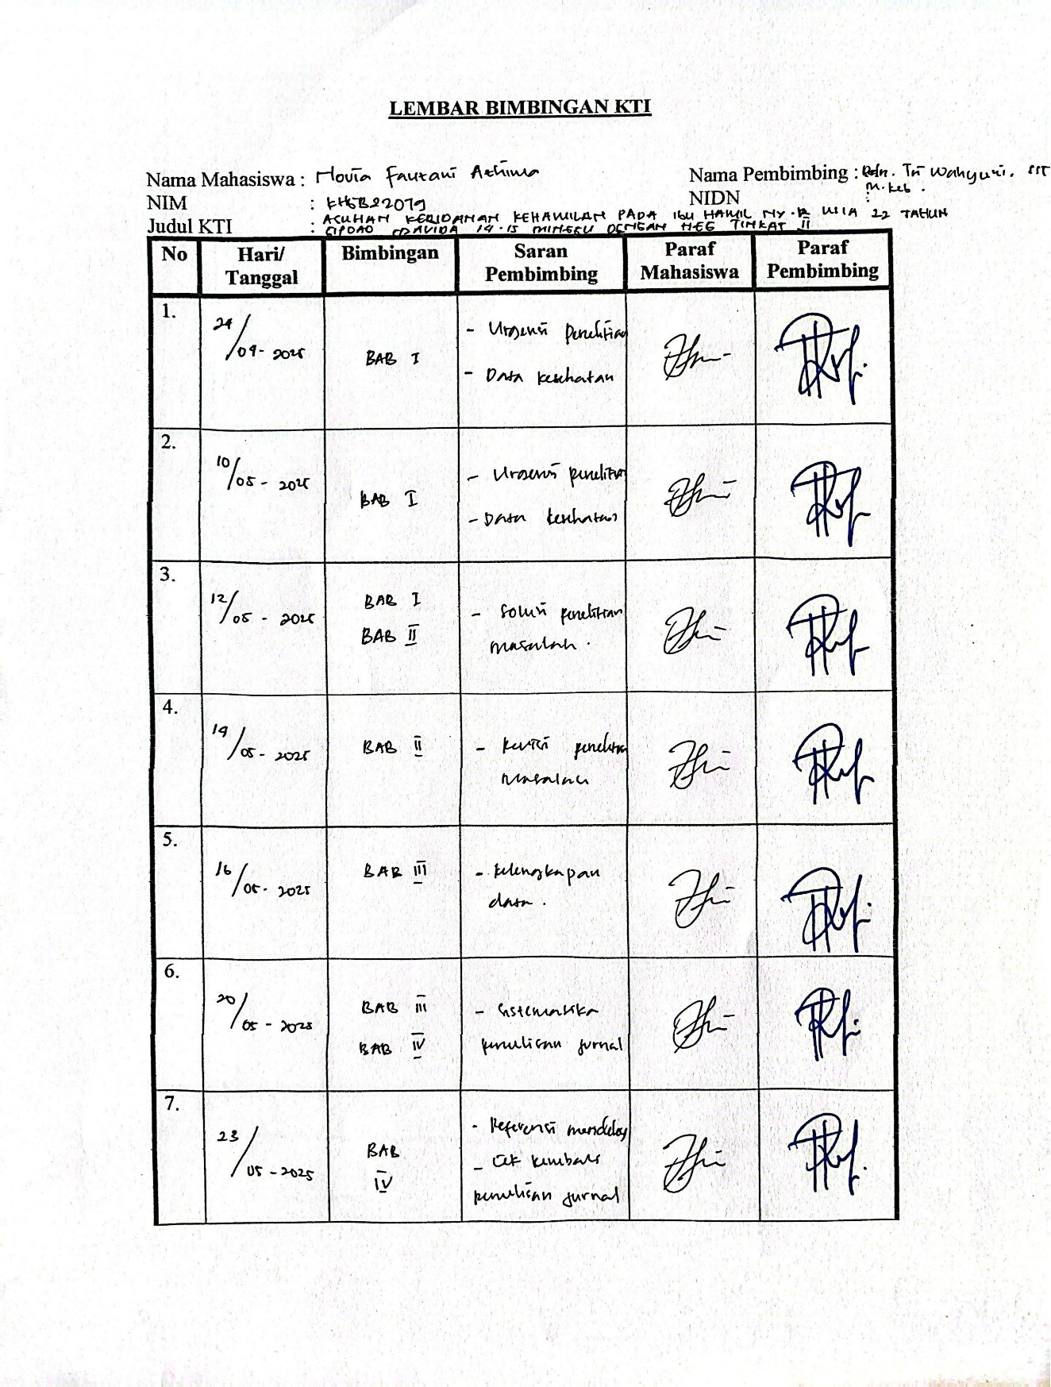
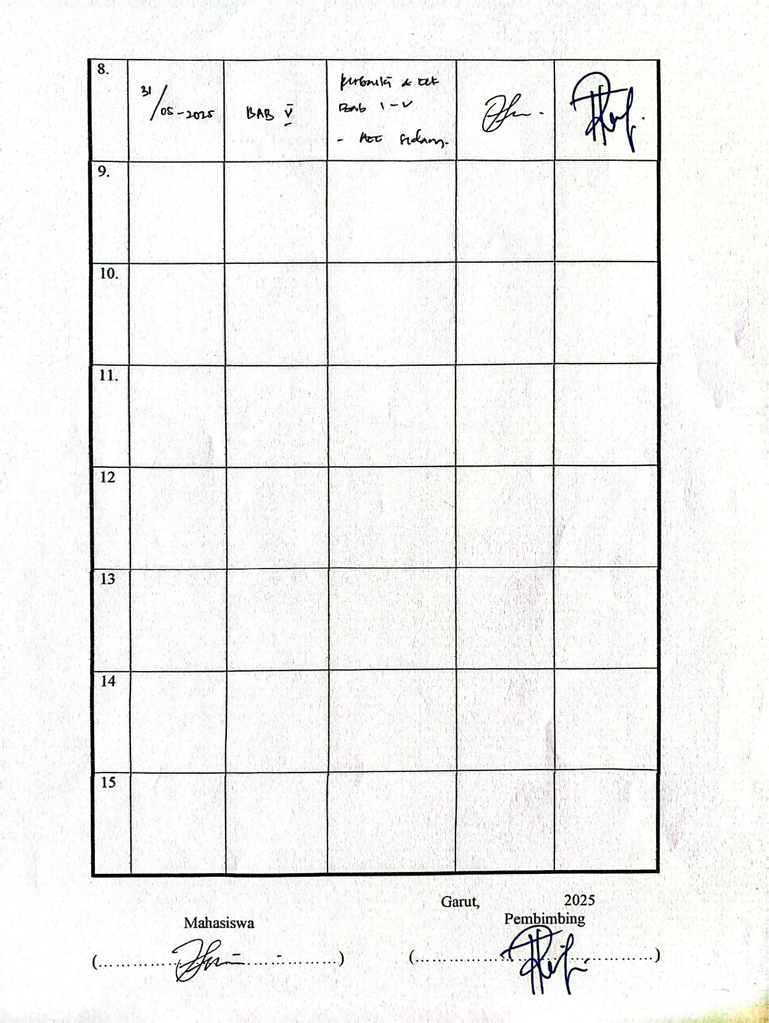

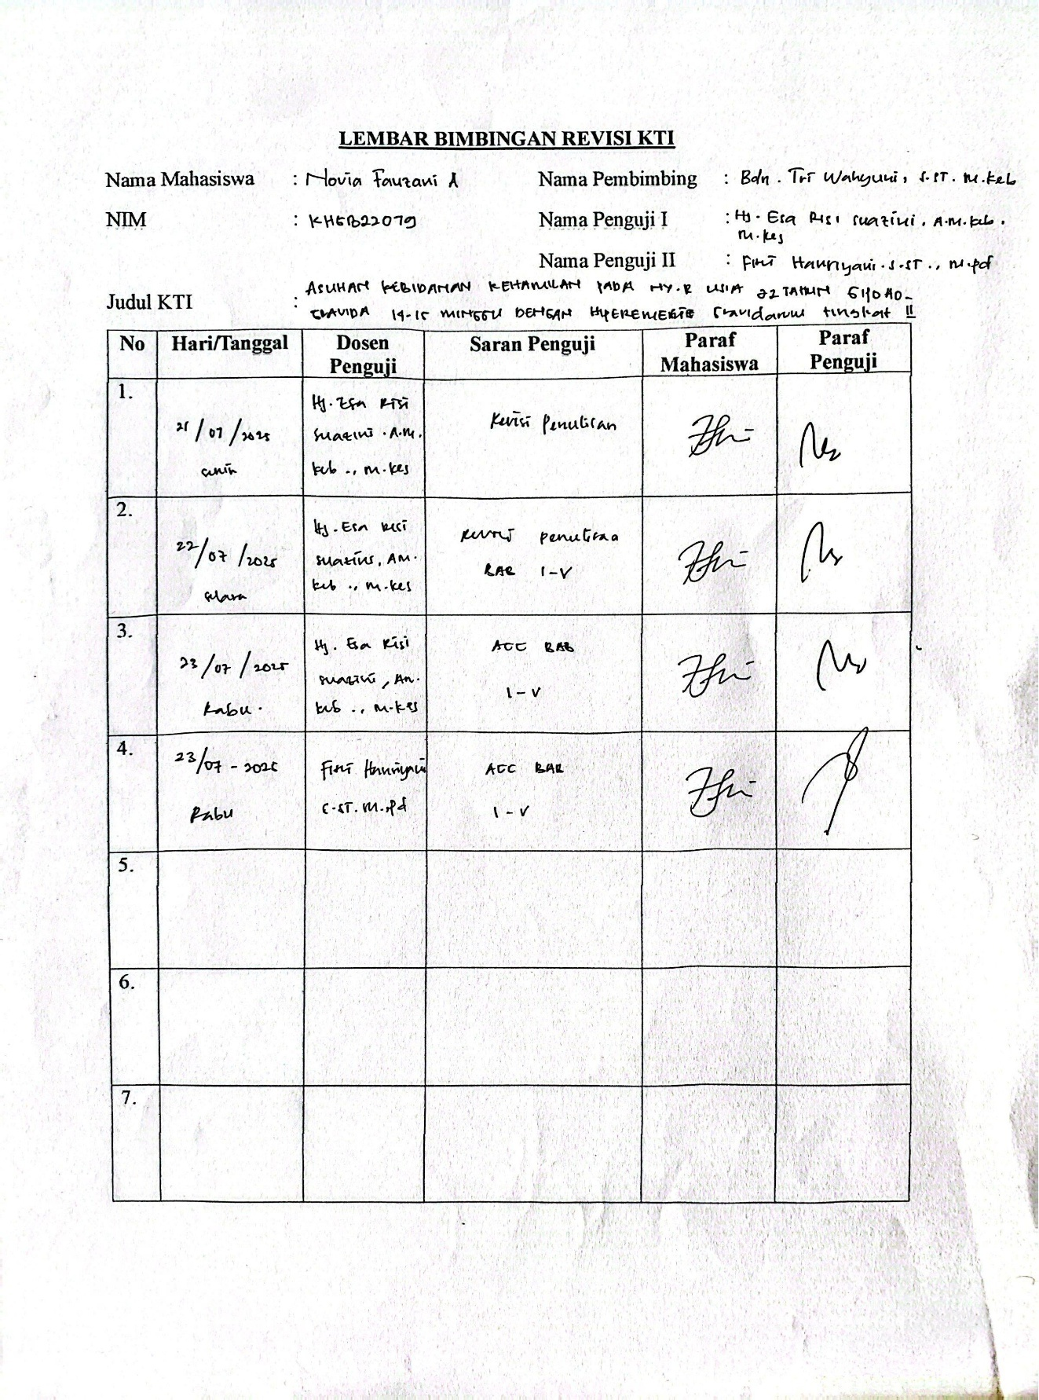

RIWAYAT HIDUP


Nama : Novia Fauzani Azhima Tempat Tanggal Lahir : Garut, 19 November 2004 Agama : Islam
Nama Orangtua : Ai Triana
Alamat Email : noviaazhima@gmailcom
On Insta : noviafazh
Motto Hidup : Do it an get it

Riwayat Pendidikan
- TK : RA.An-Nur

- SD : SDN 2 Leles

- SMP : SMPN 1 Leles

- SMA : At-Tajdid Islamic Boarding School

- Sekarang : STIkes Karsa Husada Garut

